**5.8 Варианты отчетов**

Программа позволяет сохранять и использовать несколько вариантов одного и того же отчета. Можно создавать свои собственные варианты отчетов, изменяя настройки существующих вариантов отчетов. Предусмотрена возможность изменять настройки формирования и внешнего вида варианта отчета (состав полей, сортировки, группировки, условное оформление). Подробнее об отчетах см. книгу 1С:Предприятие 8.3. Руководство пользователя.

В программе предусмотрена возможность создавать общие варианты отчетов. Общие варианты отчетов доступны всем пользователям этого отчета. Доступностью варианта отчета для других пользователей могут управлять пользователи с ролью Добавление и изменение вариантов отчетов и Администраторы программы (далее – администраторы вариантов отчетов).

Можно также использовать Универсальный отчет, который позволяет отображать данные документов, списков, задач, бизнес-процессов, планов видов расчета и их табличных частей, регистров накопления, регистров сведений, регистров расчета, регистров бухгалтерии и их виртуальных таблиц. Подробнее см. раздел [Универсальный отчет](https://its.1c.ru/db/content/bsp301doc/src/5.8%20%D0%B2%D0%B0%D1%80%D0%B8%D0%B0%D0%BD%D1%82%D1%8B%20%D0%BE%D1%82%D1%87%D0%B5%D1%82%D0%BE%D0%B2.htm?_=1542292879#_универсальный_отчет_3).

В разделах программы размещены команды перехода к панелям отчетов, предусмотренным в этих разделах. Если отчетов много, то они сгруппированы по группам раздела. Для удобства работы с панелями отчетов их можно настраивать, например: скрывать редко используемые варианты отчетов, размещать часто используемые в быстром доступе. Для администратора вариантов отчетов предусмотрены также дополнительные возможности по настройке внешнего вида панели отчетов в программе: можно выделить тот или иной вариант отчета как важный или поместить в группу См. также.

**Панель отчетов**

Панель отчетов позволяет работать с отчетами из одного места и группирует варианты отчетов по группам командного интерфейса. Панель отчетов можно открыть, например, с помощью команды **Демо: Отчеты по задачам** в разделе **Бизнес-процессы и задачи**.

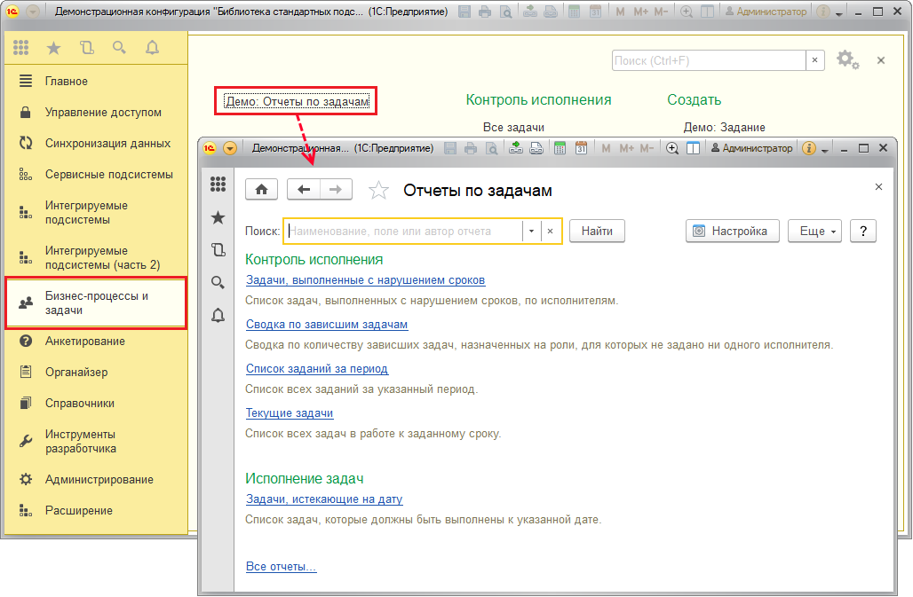

Нажав левой кнопкой мыши по ссылке – наименованию отчета, можно перейти к работе с отчетом (см. раздел [Работа с отчетом](https://its.1c.ru/db/content/bsp301doc/src/5.8%20%D0%B2%D0%B0%D1%80%D0%B8%D0%B0%D0%BD%D1%82%D1%8B%20%D0%BE%D1%82%D1%87%D0%B5%D1%82%D0%BE%D0%B2.htm?_=1542292879#_работа_с_отчетом_5)).

Для настройки внешнего вида прямо из панели отчетов достаточно роли Чтение вариантов отчетов. Это включает в себя все настройки, выполняемые из панели отчетов – видимость и быстрый доступ.

Группы панели отчетов соответствуют группам раздела программы, в котором располагается отчет. Также в панели отчетов могут быть предусмотрены и другие виды группировки, которые зависят от конкретного списка отчетов. Например, на рисунке в панели отчетов находятся группы **Контроль исполнения** и **Исполнение задач**, которые соответствуют группам в разделе **Бизнес-процессы и задачи**. В группе См. также можно разместить варианты отчетов, которые редко используются при работе с программой.

Панель отчетов содержит ссылку Все отчеты для перехода к работе со списком всех отчетов, см. раздел [Работа со списком всех отчетов](https://its.1c.ru/db/content/bsp301doc/src/5.8%20%D0%B2%D0%B0%D1%80%D0%B8%D0%B0%D0%BD%D1%82%D1%8B%20%D0%BE%D1%82%D1%87%D0%B5%D1%82%D0%BE%D0%B2.htm?_=1542292879#_работа_со_списком_7).

Нажмите кнопку Настройка или клавишу F2, для того чтобы перейти к настройке панели отчетов. С помощью включения или выключения флажков можно показать или скрыть соответствующие отчеты.

С помощью флажка Описания отчетов можно скрыть или показать описания, которые выводятся под наименованиями отчетов.

Для настройки быстрого доступа к отчету щелкните по его ссылке правой кнопкой мыши и выполните команду Переместить в быстрый доступ.

С помощью команды Изменить можно перейти к настройке размещения отчета, см. раздел [Настройка размещения отчета](https://its.1c.ru/db/content/bsp301doc/src/5.8%20%D0%B2%D0%B0%D1%80%D0%B8%D0%B0%D0%BD%D1%82%D1%8B%20%D0%BE%D1%82%D1%87%D0%B5%D1%82%D0%BE%D0%B2.htm?_=1542292879#_настройка_размещения_отчета_4).

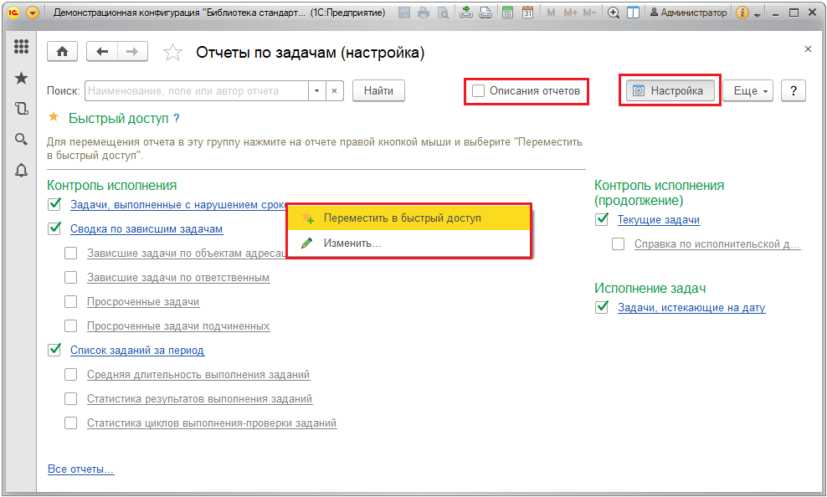

Для отмены быстрого доступа к отчету щелкните по его ссылке правой кнопкой мыши и выполните команду Убрать из быстрого доступа.

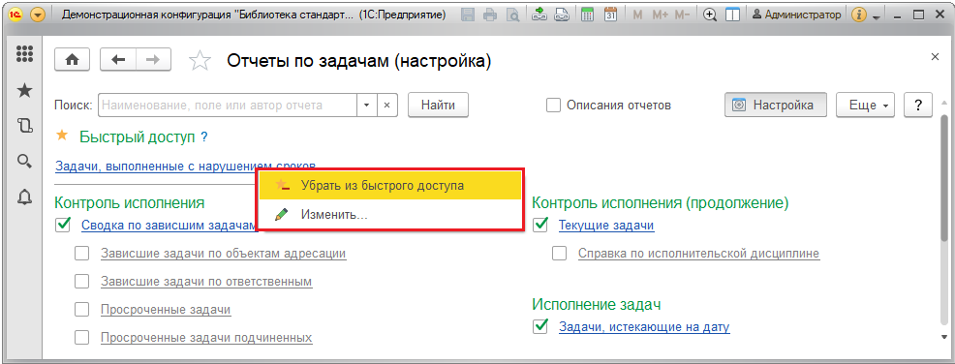

Для возврата в панель отчетов с внесенными изменениями нажмите кнопку Настройка или клавишу F2.

С помощью команды Сбросить мои настройки меню Еще можно вернуть настройки расположения отчетов по умолчанию, если отчеты были размещены ошибочно. В ответ на запрос программы нажмите кнопку Да для подтверждения сброса настроек расположения отчетов и возврата в панель отчетов или Нет для возврата в панель отчетов.

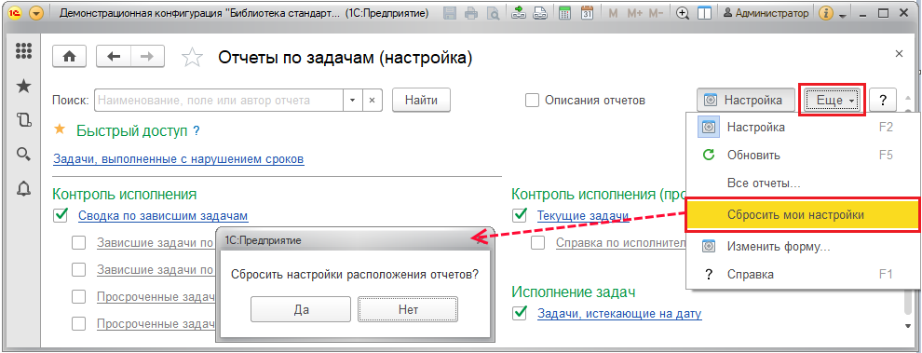

В панели отчетов предусмотрен поиск, который позволяет найти отчеты не только в данном разделе, но и во всей программе.

Для этого напишите наименование отчета или его часть (поиск также ведется по описаниям и настройкам отчетов) в поле Поиск, нажмите кнопку Найти. По умолчанию поиск проводится среди отчетов текущего раздела программы. При необходимости включите флажок Во всех разделах, для того чтобы расширить круг поиска (данная возможность доступна только в режиме просмотра).

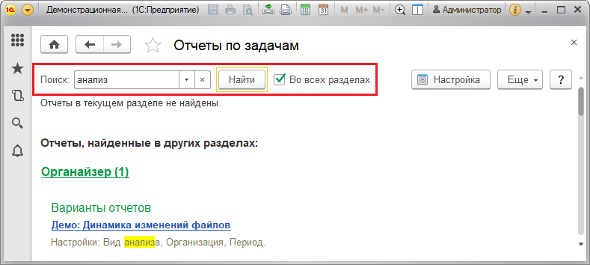

**Работа с отчетом**

Отчет можно открыть, щелкнув левой кнопкой мыши по ссылке – наименованию отчета в панели отчетов (подробнее см. раздел [Панель отчетов](https://its.1c.ru/db/content/bsp301doc/src/5.8%20%D0%B2%D0%B0%D1%80%D0%B8%D0%B0%D0%BD%D1%82%D1%8B%20%D0%BE%D1%82%D1%87%D0%B5%D1%82%D0%BE%D0%B2.htm?_=1542292879#_панель_отчетов_5)), например, **Демо: Список файлов**, или с помощью кнопки https://its.1c.ru/db/content/bsp301doc/src/_img/a8ac365292f91872c91b58b5276d597d/image385.png?_=1542292879 в списке вариантов отчетов (подробнее см. раздел [Список Отчеты](https://its.1c.ru/db/content/bsp301doc/src/5.8%20%D0%B2%D0%B0%D1%80%D0%B8%D0%B0%D0%BD%D1%82%D1%8B%20%D0%BE%D1%82%D1%87%D0%B5%D1%82%D0%BE%D0%B2.htm?_=1542292879#_список_отчеты_5)).

В шапке отчета, как правило, выводятся наиболее важные настройки, некоторые из которых могут быть обязательными для заполнения.

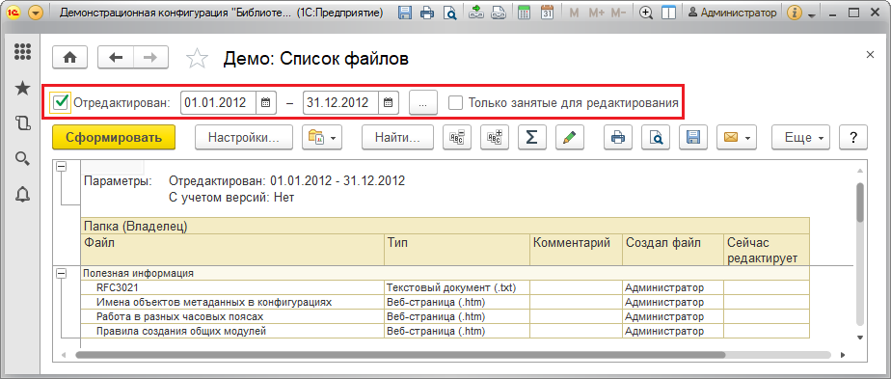

Одним из часто используемых параметров является период. В данном отчете используется параметр **Отредактирован** – период, когда был отредактирован файл. Ввести начало и окончание произвольного периода можно вручную или выбрать из календаря с помощью кнопок https://its.1c.ru/db/content/bsp301doc/src/_img/a8ac365292f91872c91b58b5276d597d/image389.png?_=1542292879. При этом с помощью ссылки Сегодня можно установить в календаре текущую дату.

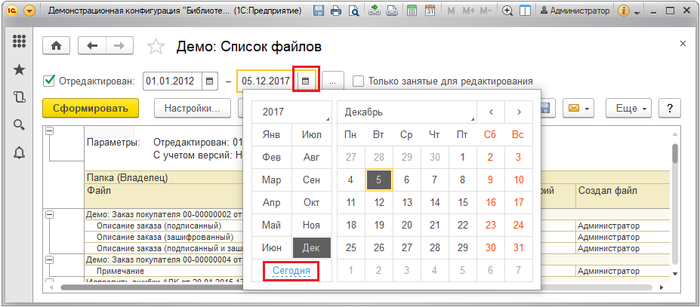

С помощью кнопки https://its.1c.ru/db/content/bsp301doc/src/_img/a8ac365292f91872c91b58b5276d597d/image393.png?_=1542292879 можно выбрать месяц, квартал или год, а также стандартный период.

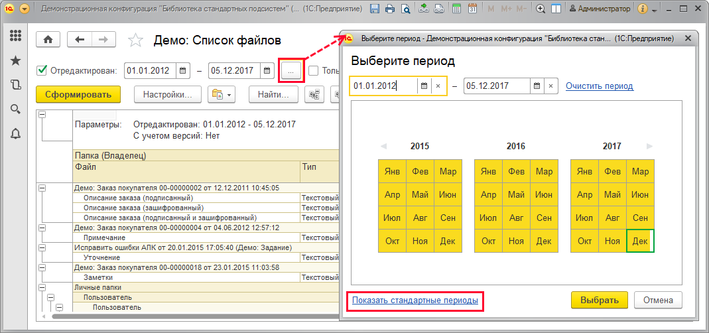

По умолчанию выбран произвольный период, из календаря можно выбрать любой месяц какого-либо года или весь год.

Также можно воспользоваться ссылкой Показать стандартные периоды, после этого можно выбрать относительный период с помощью соответствующих кнопок, например, **День**. Выберите одно из перечисленных значений, например, **Сегодня**.

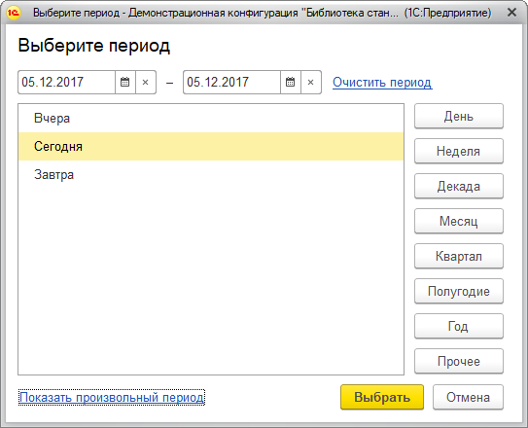

Для того чтобы вернуться к выбору фиксированных значений периода, нажмите ссылку Показать произвольный период. Тогда можно будет снова ввести конкретные даты.

Можно использовать отборы и по другим параметрам, например, в отчете **Демо: Список файлов** можно отобрать **Только занятые для редактирования** файлы.

**Настройки отчета**

Для того чтобы воспользоваться всеми возможностями настройки отчета, нажмите кнопку Настройки.

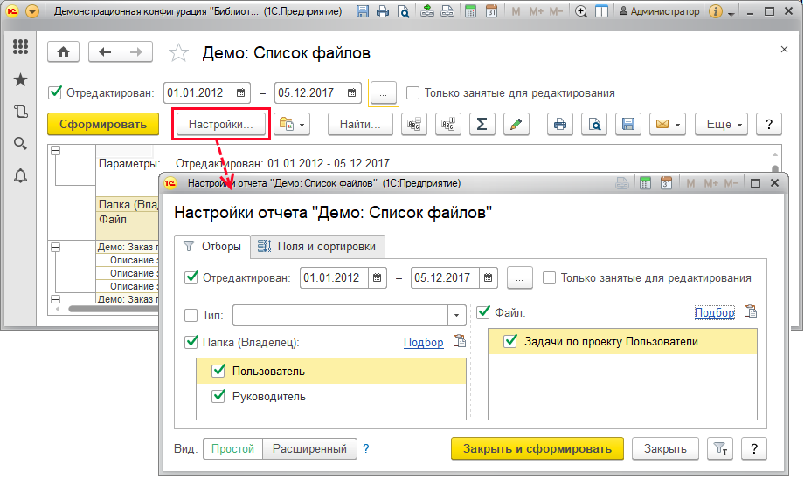

С помощью кнопок поля Вид можно перевести настройки в один из режимов:

■ Простой – можно только менять уже имеющиеся параметры, с помощью флажков включать или отключать их (установлен по умолчанию);

■ Расширенный – можно управлять настройками: добавлять параметры, менять поля, структуру отчета.

Окно настроек в зависимости от сложности отчета состоит из нескольких вкладок:

■ Отборы – условия отборов и параметры отчета. Подробнее см. раздел [Отборы](https://its.1c.ru/db/content/bsp301doc/src/5.8%20%D0%B2%D0%B0%D1%80%D0%B8%D0%B0%D0%BD%D1%82%D1%8B%20%D0%BE%D1%82%D1%87%D0%B5%D1%82%D0%BE%D0%B2.htm?_=1542292879#_отборы);

■ Поля и сортировки – с помощью флажков можно добавлять в отчет поля или убирать их, добавлять или отключать различные сортировки по нужным полям. Подробнее см. раздел [Поля и сортировки](https://its.1c.ru/db/content/bsp301doc/src/5.8%20%D0%B2%D0%B0%D1%80%D0%B8%D0%B0%D0%BD%D1%82%D1%8B%20%D0%BE%D1%82%D1%87%D0%B5%D1%82%D0%BE%D0%B2.htm?_=1542292879#_поля_и_сортировки);

■ Оформление – управление оформлением отчета (возможно выделение цветом, границами отдельных ячеек или строк в зависимости от некоторых условий). Подробнее см. раздел [Оформление](https://its.1c.ru/db/content/bsp301doc/src/5.8%20%D0%B2%D0%B0%D1%80%D0%B8%D0%B0%D0%BD%D1%82%D1%8B%20%D0%BE%D1%82%D1%87%D0%B5%D1%82%D0%BE%D0%B2.htm?_=1542292879#_оформление);

■ Структура – управление группировками отчета. Подробнее см. раздел [Структура](https://its.1c.ru/db/content/bsp301doc/src/5.8%20%D0%B2%D0%B0%D1%80%D0%B8%D0%B0%D0%BD%D1%82%D1%8B%20%D0%BE%D1%82%D1%87%D0%B5%D1%82%D0%BE%D0%B2.htm?_=1542292879#_структура).

Внесенные изменения можно сохранить в отдельный вариант отчета, подробнее см. раздел [Сохранение варианта отчета](https://its.1c.ru/db/content/bsp301doc/src/5.8%20%D0%B2%D0%B0%D1%80%D0%B8%D0%B0%D0%BD%D1%82%D1%8B%20%D0%BE%D1%82%D1%87%D0%B5%D1%82%D0%BE%D0%B2.htm?_=1542292879#_сохранение_варианта_отчета_2).

Укажите нужные параметры, нажмите кнопку Закрыть и сформировать.

Для того чтобы отчет формировался при открытии без нажатия кнопки Сформировать, в меню Еще включите флажок Формировать сразу.

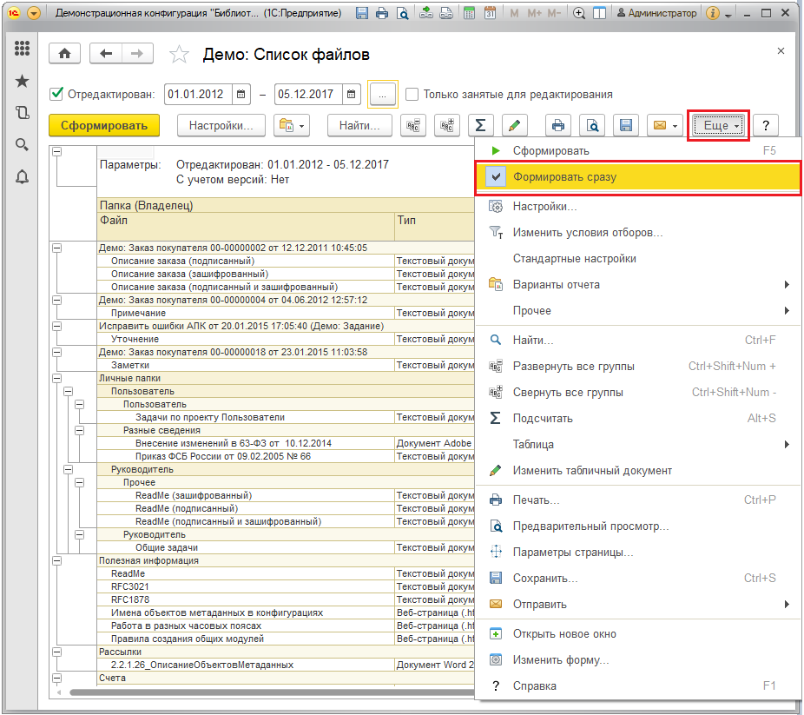

Значения настроек отчета автоматически сохраняются при закрытии отчета и восстанавливаются при следующем открытии отчета.

Если были применены ошибочные настройки, их можно не только изменить, но и вернуться к стандартным настройкам отчета. Для этого воспользуйтесь командой Еще – Стандартные настройки.

При необходимости настройки отчета можно очистить. Очистку настроек может производить администратор или пользователь с установленной ролью Полные права. Подробнее см. раздел [Очистка настроек вариантов отчетов](https://its.1c.ru/db/content/bsp301doc/src/5.8%20%D0%B2%D0%B0%D1%80%D0%B8%D0%B0%D0%BD%D1%82%D1%8B%20%D0%BE%D1%82%D1%87%D0%B5%D1%82%D0%BE%D0%B2.htm?_=1542292879#_очистка_настроек_вариантов_5).

**Отборы**

На вкладке Отборы можно менять параметры отборов.

С помощью флажка отбор по параметру (например, **Авторы**) можно сделать активным или отключить.

В отчете может быть настроено несколько отборов по различным параметрам. Например, в отчете **Демо: Список файлов** настроены следующие отборы:

■ **Отредактирован**;

■ **Только занятые для редактирования**;

■ **Тип** – с помощью этого поля можно вывести отчет по файлам определенного формата;

■ **Папка (Владелец)**, например, **папка Полезная информация**;

■ **Файл** (например, **файл Readme.txt** из папки **Полезная информация**), и ряд других отборов.

В поле **Тип** с помощью кнопки https://its.1c.ru/db/content/bsp301doc/src/_img/a8ac365292f91872c91b58b5276d597d/image403.png?_=1542292879 выберите формат файла, например, **Веб-страница**.

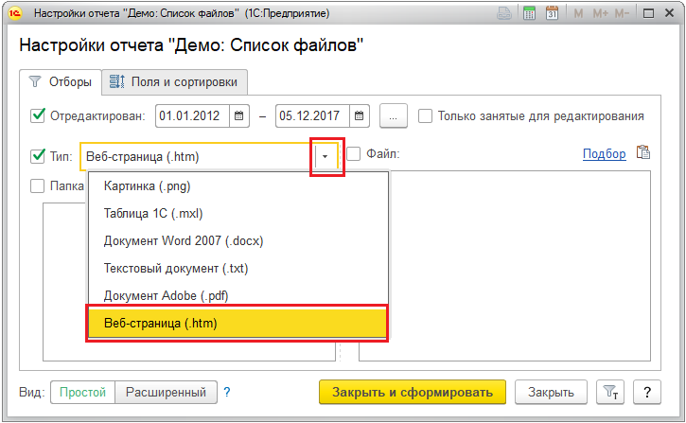

В поле **Папка (Владелец)** для того чтобы указать, где размещается файл, нажмите ссылку **Подбор**, из выпадающего списка выберите тип владельца файла.

В качестве владельца файла могут выступать различные объекты программы:

■ **Задание**;

■ **Папка**:

■ **Демо: Заказ покупателя**:

■ **Файл**;

■ **Демо: Партнер**;

■ **Задание с ролевой адресацией**.

После выбора типа данных программа предложит выбрать конкретное значение.

С помощью кнопки https://its.1c.ru/db/content/bsp301doc/src/_img/a8ac365292f91872c91b58b5276d597d/image407.png?_=1542292879 можно заполнить размещение для файла из буфера обмена.

В поле **Файл** можно выбрать файл из какой-либо папки с помощью ссылки **Подбор**.

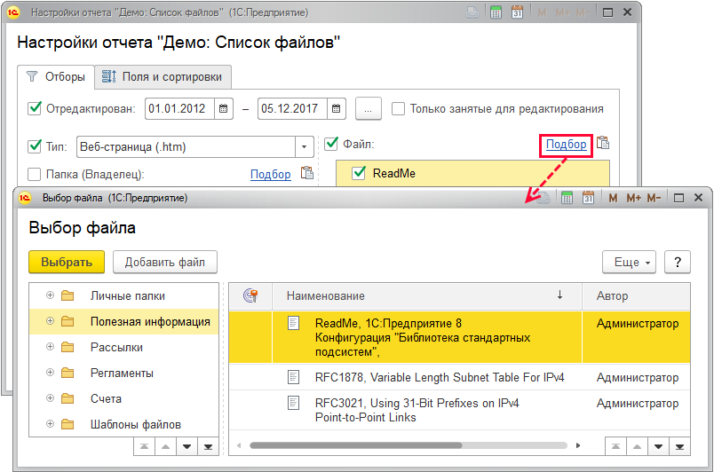

С помощью кнопки https://its.1c.ru/db/content/bsp301doc/src/_img/a8ac365292f91872c91b58b5276d597d/image411.png?_=1542292879 можно просмотреть и при необходимости Изменить условия отборов по каждому полю. Также можно воспользоваться аналогичной командой контекстного меню по правой кнопке мыши.

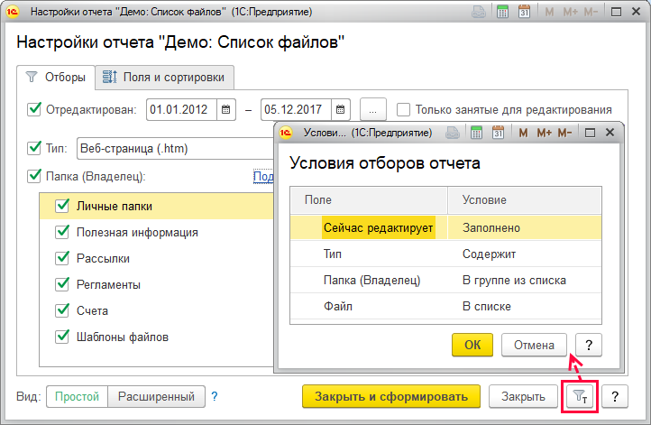

В уже сформированном отчете настроенные условия отборов можно быстро изменить, не открывая настройки варианта отчета, с помощью команды меню Еще – Изменить условия отборов.

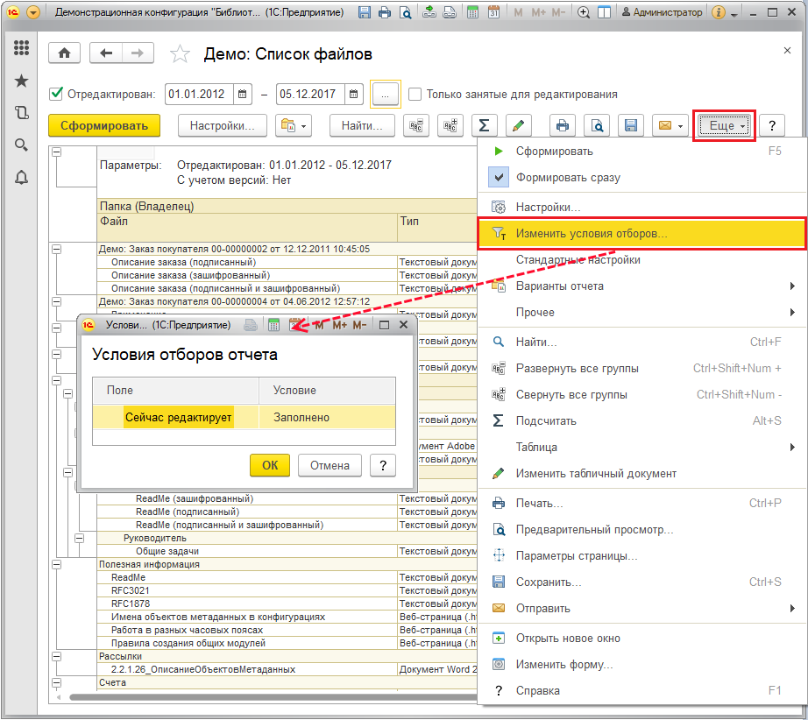

Для каждого отдельного поля, предназначенного для отбора в шапке отчета, можно Изменить условия отбора с помощью соответствующей команды контекстного меню по правой кнопке мыши.

С помощью кнопки Расширенный можно перейти к настройке всех предусмотренных параметров отчета.

Для изменения настроек отборов отчета в расширенном режиме применяется таблица, состоящая из пяти колонок:

■ Поле – поле отчета, по которому производится отбор;

■ Условие – выбор вида сравнения для отбора по каждому полю;

■ Значение – можно указать одно или несколько значений каждого поля для отбора в зависимости от условия. Способ указания значения (выбор из списка, ввод вручную и т.п.) зависит от выбранного для отбора поля;

■ https://its.1c.ru/db/content/bsp301doc/src/_img/a8ac365292f91872c91b58b5276d597d/image417.png?_=1542292879 Размещение – видимость параметра или отбора в окне отчета;

■ Заголовок – можно изменить заголовок поля в настройках (присваивается программой по умолчанию, совпадает с наименованием поля).

Для смены видимости отбора в колонке https://its.1c.ru/db/content/bsp301doc/src/_img/a8ac365292f91872c91b58b5276d597d/image417.png?_=1542292879 Размещение с помощью двойного щелчка мышью можно выбрать одно из нескольких значений:

■ https://its.1c.ru/db/content/bsp301doc/src/_img/a8ac365292f91872c91b58b5276d597d/image419.png?_=1542292879 В шапке отчета – параметр или отбор выводится в шапке отчета и в шапке настроек отчета;

■ https://its.1c.ru/db/content/bsp301doc/src/_img/a8ac365292f91872c91b58b5276d597d/image421.png?_=1542292879 Только флажок в шапке отчета – в шапке отчета и шапке настроек отчета выводится только флажок отбора. С помощью флажка можно только включить или отключить этот отбор. При таком размещении рекомендуется задать полностью понятный заголовок, описывающий значение отбора, поскольку значение отбора не выводится. Применимо только для отборов;

■ https://its.1c.ru/db/content/bsp301doc/src/_img/a8ac365292f91872c91b58b5276d597d/image423.png?_=1542292879 В настройках отчета – параметр или отбор выводится в форме настроек. Используется по умолчанию;

■ https://its.1c.ru/db/content/bsp301doc/src/_img/a8ac365292f91872c91b58b5276d597d/image425.png?_=1542292879 Только флажок в настройках отчета – в настройках отчета выводится только флажок отбора. С помощью флажка можно только включить или отключить этот отбор. При таком размещении рекомендуется задать полностью понятный заголовок, описывающий значение отбора, поскольку значение отбора не выводится. Применимо только для отборов;

■ https://its.1c.ru/db/content/bsp301doc/src/_img/a8ac365292f91872c91b58b5276d597d/image427.png?_=1542292879 Не показывать – параметр или отбор выводится только в расширенном режиме настроек отчета.

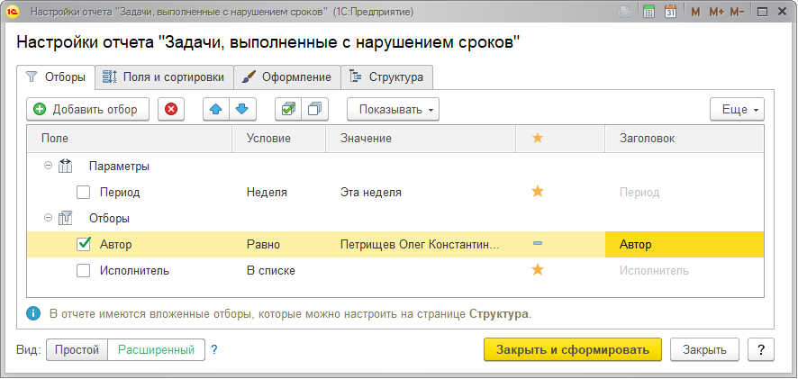

Можно изменить существующие настройки или Добавить новый отбор с помощью соответствующей кнопки.

Выберите Поле, по которому будет осуществляться отбор.

Выберите Условие с помощью двойного щелчка левой кнопки мыши.

Введите Значение параметра с помощью двойного щелчка левой кнопки мыши.

Включите флажки рядом с параметрами, по которым необходимо произвести отбор. Можно задействовать все параметры для отбора или часть, включая или выключая флажки. Например, в отчете **Задачи, истекающие на дату** можно отобрать задачи **Автора** **Администратор**, **Важность** которых **Высокая**.

Условия Равно, Не равно, В группе, Не в группе предполагают выбор одного значения.

С помощью условий Равно или В группе программа отберет только те записи, которые будут полностью соответствовать одному указанному значению. Например, если произвести отбор по условию **Зашифрован** **Равно** **Нет**, то в отчете будут выведены только незашифрованные файлы.

Для отбора по нескольким значениям в столбце Условие необходимо выбрать условия В списке, Не в списке, В группе из списка, Не в группе из списка. Например, по условию **Автор В списке Администратор, Пользователь** в отчет будут отобраны файлы, авторами которых являются **Администратор** или **Пользователь**.

Условия Не равно, Не в группе, Не в списке, Не в группе из списка являются отрицанием предыдущих условий. Например, по условию **Автор Не равно Пользователь** в отчет попадут все файлы, кроме тех, автором которых является **Пользователь**.

Для условий Заполнено и Не заполнено не требуется выбор значения. Такие условия могут быть полезны, например, для поиска неправильно оформленных документов.

После выбора условия можно перейти к подбору значений для сравнения.

Если были выбраны условия В списке, Не в списке, В группе из списка, Не в группе из списка, то программа предлагает для заполнения список значений. Для выбора нескольких значений из списков программы предусмотрена кнопка Подбор. С помощью кнопки Подбор откройте список, например **Пользователи**, выберите несколько значений из списка. В сформированном списке значений включите флажки рядом с нужными для отбора параметрами, например, **Администратор**, **Пользователь** и т.п.

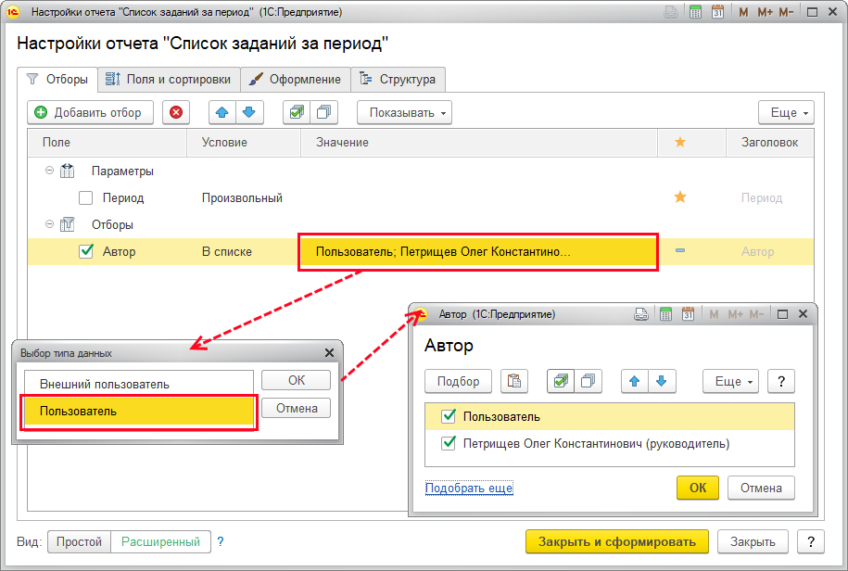

Если настройка выводится в шапке отчета, то изменить значение или список значений можно с помощью кнопки https://its.1c.ru/db/content/bsp301doc/src/_img/a8ac365292f91872c91b58b5276d597d/image403.png?_=1542292879. В остальных случаях для изменения списков значений можно использовать кнопку Настройки. Выбрать значения в список можно в Простом режиме с помощью ссылки Подбор. Например, в отчете **Список заданий за период** в поле **Автор**, нажав на ссылку **Подбор**, выберите список **Пользователи** или **Внешние пользователи**, затем подберите автора из соответствующего списка.

Отборы можно группировать. Такая возможность может использоваться для уточнения отбора или его расширения. Например, необходимо отобрать задачи, которые относятся к отделу **Бухгалтерия**. В этом случае **Автором** задач может быть главный бухгалтер, а исполнителями сотрудники бухгалтерии (их можно перечислить, используя вид сравнения **В списке**). Также можно добавить задачи, автором которых был финансовый руководитель. Все эти условия могут соблюдаться и по отдельности, и в разных сочетаниях. Поэтому необходимо использовать группу **Или**.

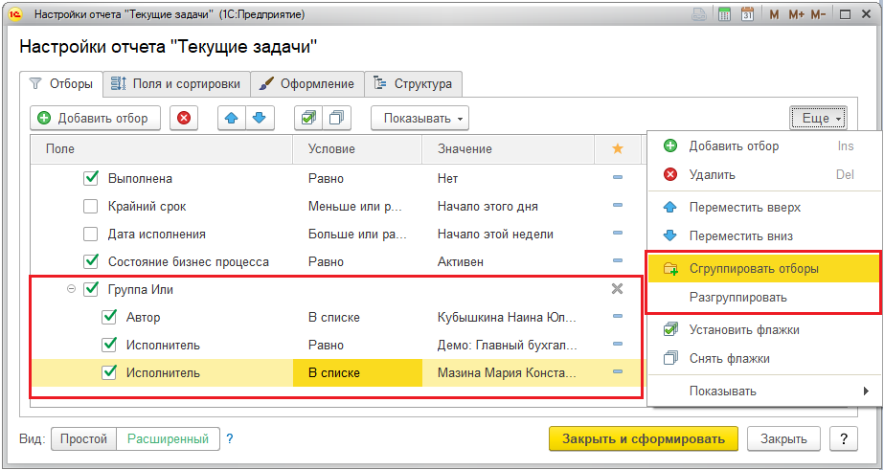

Для группировки выделите несколько условий для отбора, выполните команду Сгруппировать отборы контекстного меню по правой кнопке мыши или меню Еще. Объединить отборы можно в группы И, Или, Не.

Можно выделить группу и добавить в нее новые отборы.

Для отмены группировки выполните команду Разгруппировать контекстного меню по правой кнопке мыши или меню Еще.

**Поля и сортировки**

Вкладка Поля и сортировки состоит из двух частей:

■ в правой части с помощью флажков можно включать или отключать поля отчета. Данная настройка меняет вид всего отчета;

■ в левой части можно выбрать поля для сортировки и задать порядок сортировки для каждого поля.

Если в отчете выводится много информации, то для улучшения ее восприятия можно воспользоваться сортировками. С помощью сортировок можно упорядочить информацию в отчете.

С помощью кнопок https://its.1c.ru/db/content/bsp301doc/src/_img/a8ac365292f91872c91b58b5276d597d/image435.png?_=1542292879 и https://its.1c.ru/db/content/bsp301doc/src/_img/a8ac365292f91872c91b58b5276d597d/image437.png?_=1542292879 можно добавлять или удалять поля для сортировки. С помощью кнопки https://its.1c.ru/db/content/bsp301doc/src/_img/a8ac365292f91872c91b58b5276d597d/image439.png?_=1542292879 можно Удалить все сортировки.

Нажав на ссылку, можно изменить порядок сортировки, с помощью флажка можно включить или отключить сортировку.

Если сортировок несколько, то при необходимости можно поднять или понизить приоритет сортировки с помощью кнопок https://its.1c.ru/db/content/bsp301doc/src/_img/a8ac365292f91872c91b58b5276d597d/image441.png?_=1542292879 и https://its.1c.ru/db/content/bsp301doc/src/_img/a8ac365292f91872c91b58b5276d597d/image443.png?_=1542292879.

В расширенном режиме можно:

■ с помощью кнопки Добавить вывести в отчет другие поля из рассматриваемых в отчете документов и списков программы;

■ с помощью соответствующей кнопки Добавить сортировку по полю. Выберите поле для сортировки из предлагаемого программой списка.

Например, задачи в отчете **Задачи, выполненные с нарушением сроков** можно сначала отсортировать по полю **Важность**, а затем по количеству **Просроченных дней**. Если отсортировать отчет по полю **Просрочено дней** по возрастанию, то в конце отчета будут самые просроченные задачи.

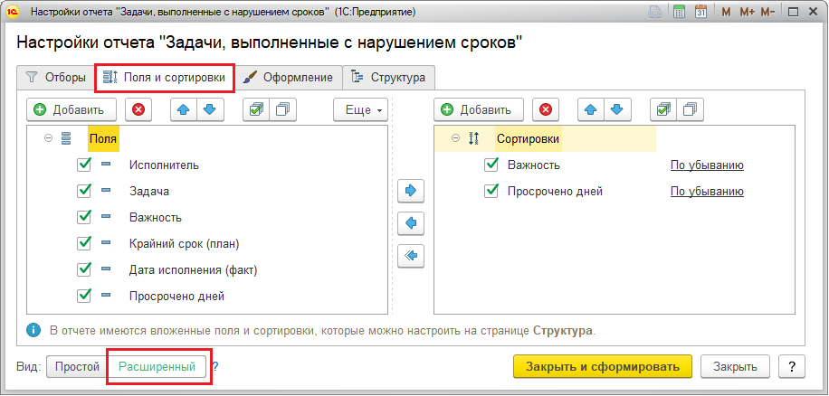

Если в отчете имеются вложенные поля и сортировки, программа выводит сообщение об этом, в этом случае настройка полей может быть дополнена или переопределена для каждого раздела отчета в расширенном режиме на вкладке Структура. Подробнее см. раздел [Структура](https://its.1c.ru/db/content/bsp301doc/src/5.8%20%D0%B2%D0%B0%D1%80%D0%B8%D0%B0%D0%BD%D1%82%D1%8B%20%D0%BE%D1%82%D1%87%D0%B5%D1%82%D0%BE%D0%B2.htm?_=1542292879#_структура).

**Оформление**

На вкладке Оформление в простом режиме можно включать или выключать условное оформление отчета. Если оно не было предусмотрено, то вкладка в простом режиме отсутствует.

В расширенном режиме можно настраивать оформление отчета.

С помощью кнопки Добавить введите новый Элемент условного оформления отчета.

На вкладке Оформление введите Заголовок элемента оформления, например, **Оформить поле Создал файл**.

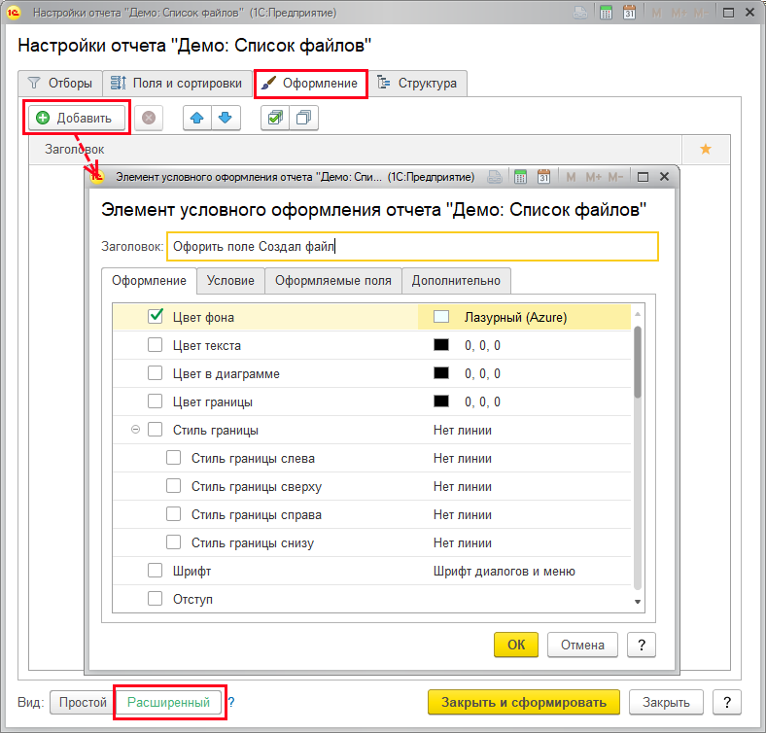

С помощью флажков можно включать или выключать различные параметры оформления.

Параметры оформления можно менять с помощью соответствующих инструментов, например, параметр Цвет фона можно изменить с помощью кнопки https://its.1c.ru/db/content/bsp301doc/src/_img/a8ac365292f91872c91b58b5276d597d/image031.png?_=1542292879, открыв палитру цветов и выбрав нужный цвет вместо черного, который проставлен по умолчанию.

На вкладке Условие можно задать отбор, при котором данное условное оформление будет применяться, например, **Создал файл Равно Администратор**. Отбор настраивается так же, как и на вкладке Отборы настроек отчета. Подробнее см. раздел [Отборы](https://its.1c.ru/db/content/bsp301doc/src/5.8%20%D0%B2%D0%B0%D1%80%D0%B8%D0%B0%D0%BD%D1%82%D1%8B%20%D0%BE%D1%82%D1%87%D0%B5%D1%82%D0%BE%D0%B2.htm?_=1542292879#_отборы).

На вкладке Оформляемые поля с помощью кнопки Добавить выберите одно или несколько полей, для которых будет применяться условное оформление. В этом случае с помощью условного оформления будут выделены только указанные поля.

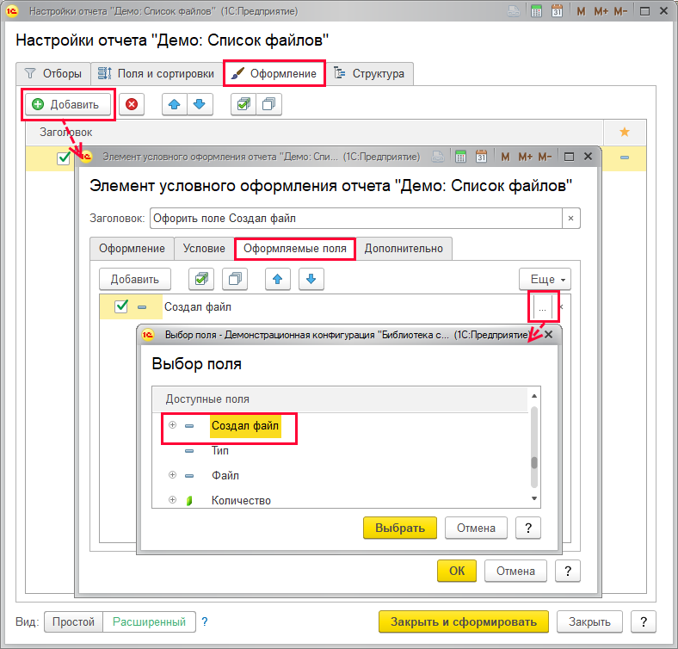

На вкладке Дополнительно с помощью флажков укажите, где Показывать условное оформление:

■ В группировке;

■ В иерархической группировке;

■ В общем итоге;

■ В заголовке полей;

■ В заголовке;

■ В параметрах;

■ В отборах.

В окне Элемент условного оформления отчета нажмите кнопку ОК для подтверждения настроек условного оформления.

В окне Настройки отчета нажмите кнопку Закрыть и сформировать, для того чтобы получить отчет с условным оформлением (например, на рисунке поле **Создал файл** выделяется цветом для файлов, автор которых **Администратор**).

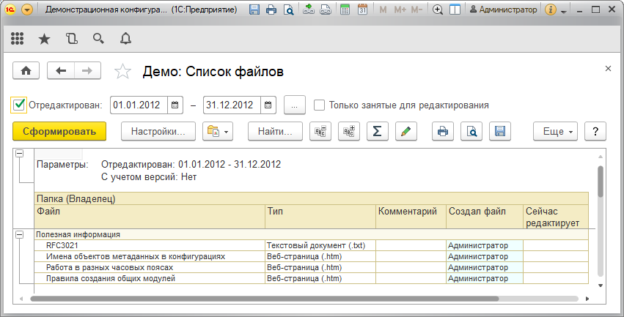

После того, как настройки закончены и сохранены, в простом режиме появляется возможность включать и отключать их с помощью флажка.

Если у отчета сложная структура и применяется оформление для вложенных элементов, то выводится информация об этом с предложением перейти на вкладку Структура. Подробнее см. раздел [Структура](https://its.1c.ru/db/content/bsp301doc/src/5.8%20%D0%B2%D0%B0%D1%80%D0%B8%D0%B0%D0%BD%D1%82%D1%8B%20%D0%BE%D1%82%D1%87%D0%B5%D1%82%D0%BE%D0%B2.htm?_=1542292879#_структура).

Если у отчета имеются вложенные отчеты, то выводится ссылка Перейти к настройке вложенных отчетов, для того чтобы их просмотреть и настроить. Подробнее см. раздел [Изменение варианта отчета](https://its.1c.ru/db/content/bsp301doc/src/5.8%20%D0%B2%D0%B0%D1%80%D0%B8%D0%B0%D0%BD%D1%82%D1%8B%20%D0%BE%D1%82%D1%87%D0%B5%D1%82%D0%BE%D0%B2.htm?_=1542292879#_изменение_варианта_отчета).

**Структура**

Отчет может состоять из нескольких разделов. Настройка разделов выполняется в расширенном режиме на вкладке Структура.

С помощью соответствующих кнопок можно:

■ Добавить новые элементы в структуру отчета (выберите из списка нужные);

■ https://its.1c.ru/db/content/bsp301doc/src/_img/a8ac365292f91872c91b58b5276d597d/image453.png?_=1542292879 сгруппировать элементы отчета (выберите из списка нужные);

■ перемещать элементы структуры https://its.1c.ru/db/content/bsp301doc/src/_img/a8ac365292f91872c91b58b5276d597d/image455.png?_=1542292879 ниже или https://its.1c.ru/db/content/bsp301doc/src/_img/a8ac365292f91872c91b58b5276d597d/image457.png?_=1542292879 выше, тем самым изменяя вид отчета и его группировку;

■ менять местами разделы отчета с помощью кнопок https://its.1c.ru/db/content/bsp301doc/src/_img/a8ac365292f91872c91b58b5276d597d/image441.png?_=1542292879 и https://its.1c.ru/db/content/bsp301doc/src/_img/a8ac365292f91872c91b58b5276d597d/image443.png?_=1542292879.

Если для элементов отчета имеются настройки, то в соответствующих столбцах вкладки Структура проставляются значки.

С помощью кнопки https://its.1c.ru/db/content/bsp301doc/src/_img/a8ac365292f91872c91b58b5276d597d/image461.png?_=1542292879 или по двойному щелчку мыши можно Изменить группировку отчета. Для каждого элемента структуры отчета можно на соответствующих вкладках настроить:

■ Состав группировки;

■ Поля и сортировки;

■ Отборы;

■ Оформление.

На вкладке Состав группировки с помощью кнопки Добавить выберите поле для группировки.

Выберите из списка Тип группировки:

■ Без иерархии;

■ Иерархия;

■ Только иерархия.

Работа с остальными вкладками окна Настройка группировки аналогична работе с одноименными вкладками настройки варианта отчета. По окончании настройки группировки нажмите кнопку Завершить редактирование.

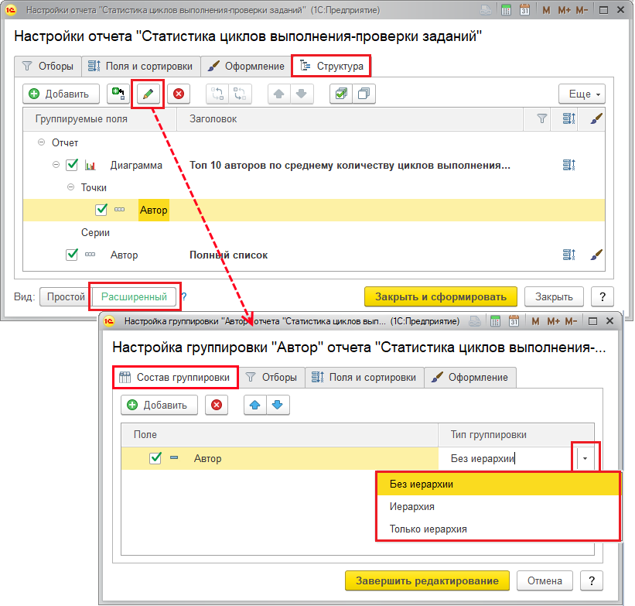

**Подменю Варианты отчета**

С помощью кнопки https://its.1c.ru/db/content/bsp301doc/src/_img/a8ac365292f91872c91b58b5276d597d/image027.png?_=1542292879 Варианты отчета можно:

■ при необходимости создать свой вариант отчета с помощью команды Сохранить вариант отчета. Подробнее см. раздел [Сохранение варианта отчета](https://its.1c.ru/db/content/bsp301doc/src/5.8%20%D0%B2%D0%B0%D1%80%D0%B8%D0%B0%D0%BD%D1%82%D1%8B%20%D0%BE%D1%82%D1%87%D0%B5%D1%82%D0%BE%D0%B2.htm?_=1542292879#_сохранение_варианта_отчета_2);

■ загрузить ранее сохраненный вариант отчета с помощью соответствующей команды из списка;

■ перейти к другим отчетам, близким по смыслу.

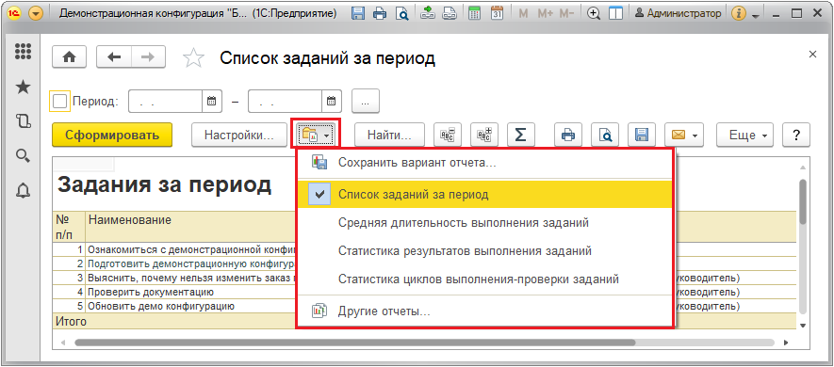

Текущий вариант отчета отмечен в списке флажком.

Также загрузить ранее сохраненный вариант отчета можно с помощью команды Выбрать вариант меню Еще. Подробнее см. раздел [Выбор варианта отчета](https://its.1c.ru/db/content/bsp301doc/src/5.8%20%D0%B2%D0%B0%D1%80%D0%B8%D0%B0%D0%BD%D1%82%D1%8B%20%D0%BE%D1%82%D1%87%D0%B5%D1%82%D0%BE%D0%B2.htm?_=1542292879#_выбор_варианта_отчета_1).

По команде Другие отчеты можно выбрать отчет из списка близких по смыслу отчетов, если они имеются в программе. Открывается список остальных вариантов отчетов данного раздела. По умолчанию включен флажок Закрывать это окно после перехода к отчету, для того чтобы окно не мешало работе с отчетом.

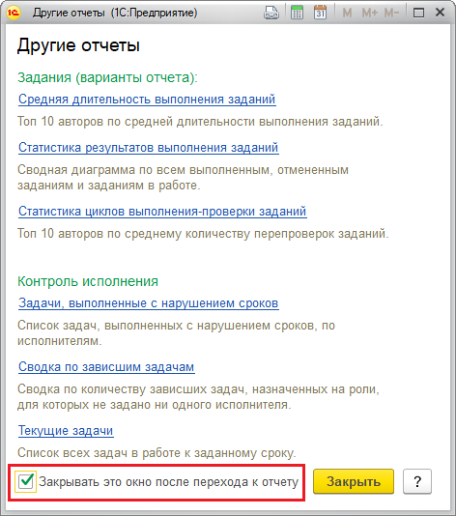

**Команды для работы с отчетом**

Для получения данных отчета с указанными параметрами нажмите кнопку Сформировать. Крупные и сложные отчеты могут формироваться в фоновом режиме.

Для поиска в отчете воспользуйтесь кнопкой Найти. Введите слово или его часть в строке поиска. Историю поиска можно просмотреть с помощью кнопки https://its.1c.ru/db/content/bsp301doc/src/_img/a8ac365292f91872c91b58b5276d597d/image470.png?_=1542292879 Выбрать из списка. Можно воспользоваться ранее установленными параметрами поиска. Для уточнения поиска предусмотрены флажки Ячейки целиком, Слово целиком, Учитывать регистр, также можно указать Направление поиска с помощью переключателя – Вперед или Назад. Затем нажмите кнопку Искать.

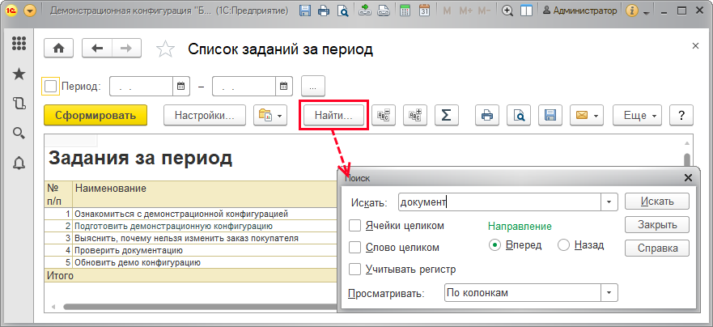

С помощью кнопок https://its.1c.ru/db/content/bsp301doc/src/_img/a8ac365292f91872c91b58b5276d597d/image474.png?_=1542292879 Свернуть все группы или https://its.1c.ru/db/content/bsp301doc/src/_img/a8ac365292f91872c91b58b5276d597d/image476.png?_=1542292879 Развернуть все группы можно скрыть или показать группировку отчета.

С помощью кнопки https://its.1c.ru/db/content/bsp301doc/src/_img/a8ac365292f91872c91b58b5276d597d/image478.png?_=1542292879 Вычислить сумму выделенных ячеек можно подсчитать несколько показателей для выделенных ячеек:

■ Сумма;

■ Количество – подсчитывается количество выделенных ячеек;

■ Среднее;

■ Минимум – выводится минимальное число, содержащееся в выделенных ячейках;

■ Максимум - максимальное число.

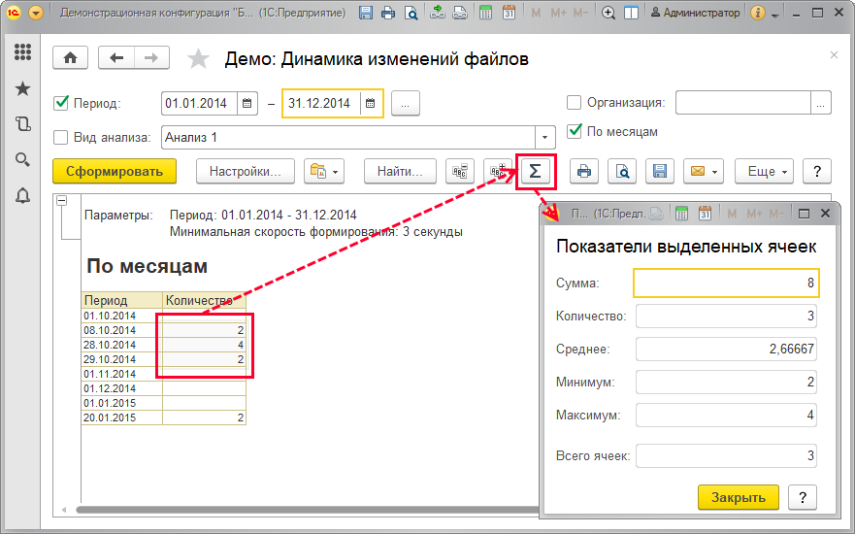

Для быстрого вычисления суммы выделенных ячеек в отчетах также можно воспользоваться сочетанием клавиш Alt+S.

Внимание! При вычислении автосуммы выполняется преобразование текстовых строк в выбранных ячейках в числа. Преобразование происходит в соответствии с региональными настройками. При этом если форматирование числовых полей было перенастроено так, что представление числа перестает им соответствовать, то сумма не вычисляется.

В некоторых отчетах может быть предусмотрена кнопка https://its.1c.ru/db/content/bsp301doc/src/_img/a8ac365292f91872c91b58b5276d597d/image482.png?_=1542292879 Изменить табличный документ, которая позволяет отредактировать таблицу отчета как табличный документ – изменить форматы ячеек и внешний вид. Подробнее о редактировании табличных документов см. раздел документации Печать.

Сформированный отчет можно распечатать с помощью кнопки https://its.1c.ru/db/content/bsp301doc/src/_img/a8ac365292f91872c91b58b5276d597d/image281.png?_=1542292879 Печать.

Для того чтобы просмотреть, как будет выглядеть отчет на листе бумаги и изменить параметры печати, нажмите кнопку https://its.1c.ru/db/content/bsp301doc/src/_img/a8ac365292f91872c91b58b5276d597d/image485.png?_=1542292879 Предварительный просмотр документа перед печатью.

С помощью соответствующей кнопки (или сочетания клавиш Ctrl+S) можно https://its.1c.ru/db/content/bsp301doc/src/_img/a8ac365292f91872c91b58b5276d597d/image487.png?_=1542292879 Сохранить результат отчета в файл. Укажите папку для сохранения, выберите тип и напишите имя файла.

С помощью кнопки https://its.1c.ru/db/content/bsp301doc/src/_img/a8ac365292f91872c91b58b5276d597d/image489.png?_=1542292879 Отправить можно:

■ Отправить отчет сейчас – отправить отчет по электронной почте, подробнее см. раздел документации Работа с почтовыми сообщениями;

■ Создать рассылку отчетов – создать для отчета новую рассылку, подробнее см. раздел документации Рассылка отчетов;

■ Включить в существующую рассылку отчетов – выбрать существующую рассылку отчетов, включить в нее отчет.

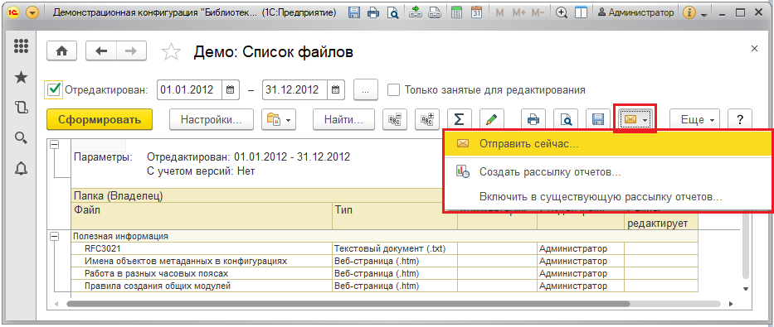

С помощью соответствующей команды меню Еще можно изменить Параметры страницы. Подробнее см. раздел документации Печать.

С помощью команды Открыть новое окно меню Еще можно одновременно работать с несколькими вариантами отчетов, переходя между ними с помощью стандартных кнопок управления окнами.

В программе также имеются стандартные отчеты. О работе со стандартными отчетами см. раздел документации 1С:Предприятие 8.3. Руководство пользователя.

**Выбор варианта отчета**

При работе с отчетом можно быстро загрузить ранее сохраненный вариант отчета. Для этого нажмите кнопку Варианты отчета и выберите отчеты из выпадающего списка. Подробнее см. раздел [Подменю Варианты отчета](https://its.1c.ru/db/content/bsp301doc/src/5.8%20%D0%B2%D0%B0%D1%80%D0%B8%D0%B0%D0%BD%D1%82%D1%8B%20%D0%BE%D1%82%D1%87%D0%B5%D1%82%D0%BE%D0%B2.htm?_=1542292879#_подменю_варианты_отчетов).

Также можно воспользоваться командой Выбрать вариант меню Еще - Прочее, в данном случае откроется список Выбор варианта отчета.

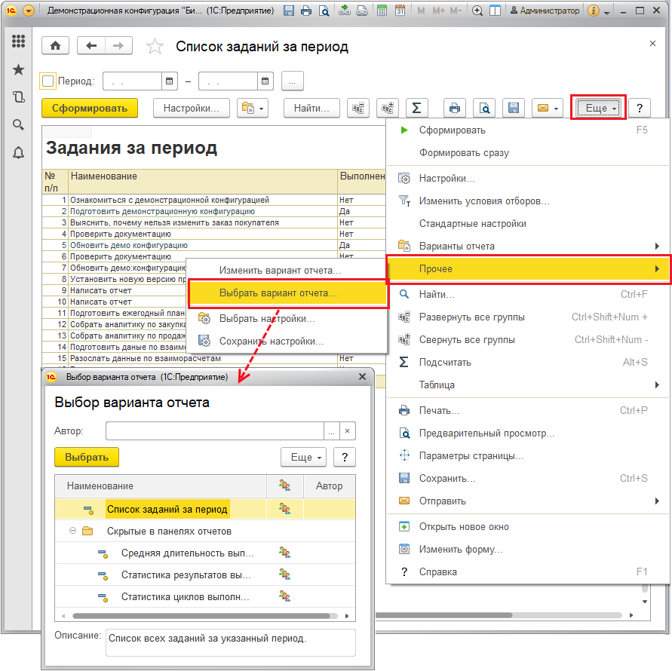

Список выбора вариантов отчетов может содержать три группы: используемые (заголовок данной группы не выводится), Скрытые в панелях отчетов и Помеченные на удаление. При этом группа Помеченные на удаление всегда размещена внизу списка выбора.

Для выбора доступны варианты всех авторов. Если список большой, то с помощью отбора по автору можно легко найти нужный вариант. Для перехода к указанному в списке варианту нажмите кнопку Выбрать. При выборе помеченного на удаление варианта программа выводит предупреждение.

Значком https://its.1c.ru/db/content/bsp301doc/src/_img/a8ac365292f91872c91b58b5276d597d/image495.png?_=1542292879 в списке отображаются общие варианты отчетов. Цветом отображаются варианты отчетов, автором которых является текущий пользователь. Для просмотра описания отчета выделите нужный вариант.

По команде Изменить меню Еще из списка выбора можно перейти к настройке варианта отчета. Подробнее см. раздел [Настройка размещения отчета](https://its.1c.ru/db/content/bsp301doc/src/5.8%20%D0%B2%D0%B0%D1%80%D0%B8%D0%B0%D0%BD%D1%82%D1%8B%20%D0%BE%D1%82%D1%87%D0%B5%D1%82%D0%BE%D0%B2.htm?_=1542292879#_настройка_размещения_отчета_4).

**Сохранение варианта отчета**

После того как настроен и сформирован отчет, его можно сохранить в новом варианте отчета. Для этого необходимо воспользоваться командой Сохранить вариант отчета выпадающего списка по кнопке https://its.1c.ru/db/content/bsp301doc/src/_img/a8ac365292f91872c91b58b5276d597d/image027.png?_=1542292879 Варианты отчета. Также можно найти эту команду в меню Еще.

Можно написать новое Наименование. При сохранении контролируется уникальность наименований вариантов отчетов. Программа выдает сообщение, если вариант отчета с таким наименованием уже имеется. При перезаписи варианта можно сохранить настройки в существующем варианте, нажав кнопку Да (при наличии соответствующих прав). Если прав на перезапись варианта отчета нет, то программа предложит изменить наименование варианта отчета.

Варианты отчетов, которые нельзя перезаписать, в том числе и предопределенные, отображаются в списке серым цветом. В таких случаях программа автоматически формирует наименование для нового варианта отчета из прежнего наименования с добавлением слова Копия.

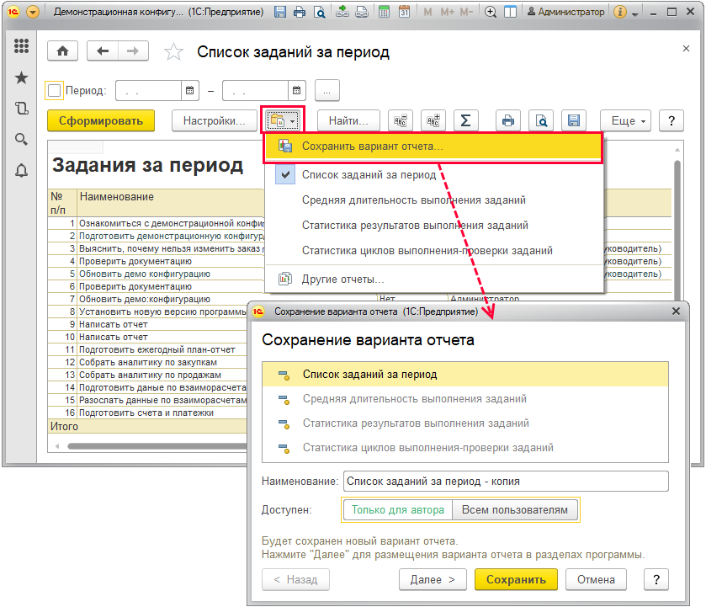

В случае если заменяемый вариант отчета был помечен на удаление, программой выводится предупреждение. Нажмите кнопку Да, для того чтобы подтвердить свой выбор.

С помощью переключателя Доступен администратор вариантов отчетов может ограничить доступность варианта отчета – выбрать доступность Только для автора. Если выбрать доступность Всем пользователям, то вариант отчета будет виден для других исполнителей.

Для пользовательских вариантов отчетов предусмотрен флажок Сбросить настройки. Если флажок включен и отчет доступен всем пользователям, то настройки будут обновлены у всех пользователей этого варианта отчета. В том числе, у других пользователей сбросятся значения фильтров.

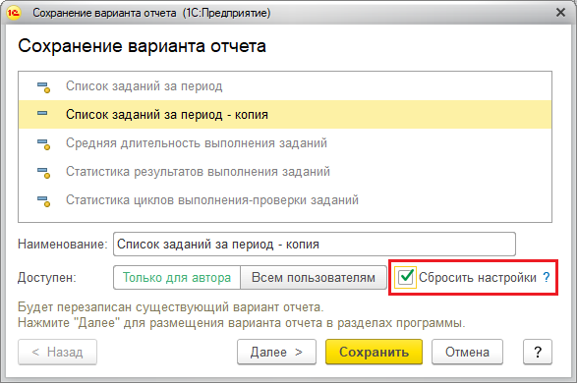

Сохранить вариант отчета можно двумя способами:

■ сразу нажать кнопку Сохранить, при этом будут использованы настройки по умолчанию и новый вариант отчета будет размещен в тех же разделах панелей отчетов, что и исходный вариант;

■ выбрать способ сохранения. Для того чтобы изменить настройки сохранения варианта отчета, нажмите кнопку Далее.

Для того чтобы вариант отчета был сразу виден в панелях отчетов всех пользователей, включите флажок По умолчанию виден в панели отчетов.

Выберите раздел и группу для размещения варианта, включив флажки рядом с наименованиями разделов и укажите Важность (Важный или См. также).

Введите Описание, которое выводится под ссылкой в панели отчетов.

Нажмите кнопку Сохранить для сохранения варианта отчета с выбранными настройками.

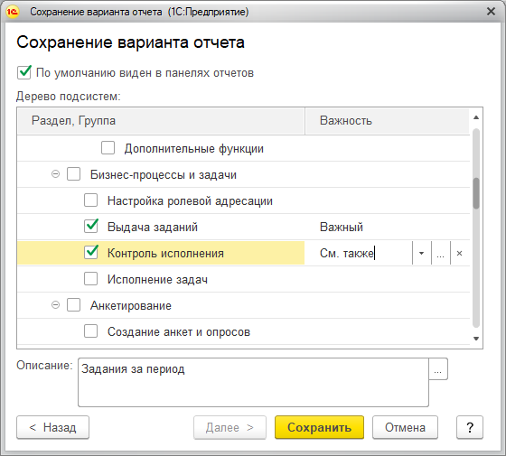

**Изменение варианта отчета**

При работе с отчетом можно перейти к изменению данного варианта отчета. Для этого выполните команду Прочее – Изменить вариант отчета меню Еще. У варианта отчета может быть сложная структура. Если у отчета имеются вложенные отчеты, то эти настройки можно просмотреть и изменить. В соответствующих столбцах выводятся значки, которые показывают, что имеются настройки для элементов отчета.

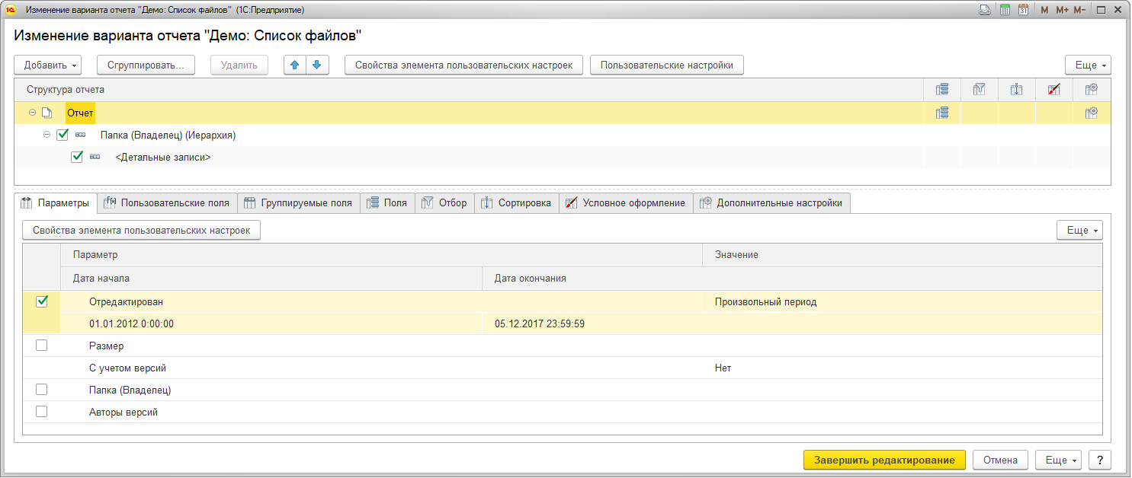

После изменения необходимых настроек (можно добавить поля, изменить параметры и настройки варианта отчета) нажмите кнопку Завершить редактирование для применения настроек к отчету. Для выхода без применения сделанных изменений нажмите кнопку Отмена.

При выходе из отчета программа предложит сохранить или отменить внесенные изменения. Можно сохранить внесенные изменения в другой вариант отчета, см. раздел [Сохранение варианта отчета](https://its.1c.ru/db/content/bsp301doc/src/5.8%20%D0%B2%D0%B0%D1%80%D0%B8%D0%B0%D0%BD%D1%82%D1%8B%20%D0%BE%D1%82%D1%87%D0%B5%D1%82%D0%BE%D0%B2.htm?_=1542292879#_сохранение_варианта_отчета_2).

**Работа со списком всех отчетов**

Список можно открыть с помощью ссылки Все отчеты в панели отчетов раздела. В этом списке можно быстро найти нужные варианты отчета с помощью различных фильтров – по разделу или группе командного интерфейса, наименованию или автору.

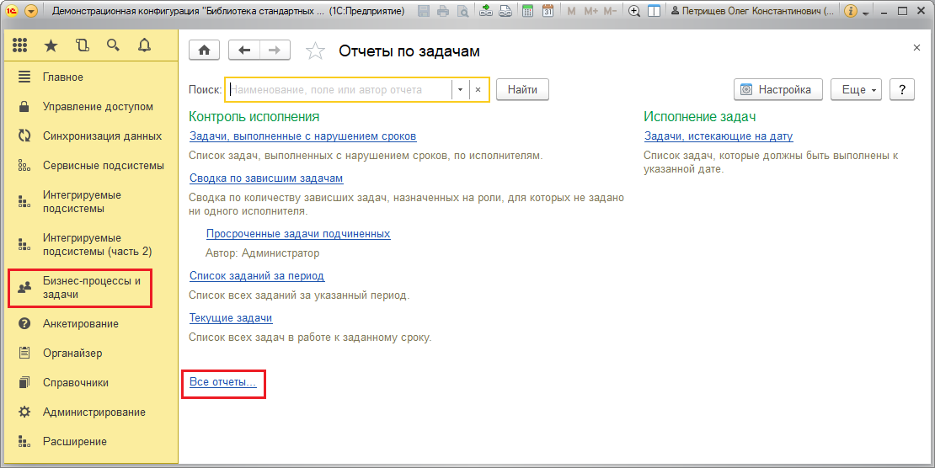

Состав разделов и групп в данном списке зависит от предоставленных прав и ролей. Все варианты отчетов без исключения доступны только администратору программы в списке Отчеты, подробнее см. раздел [Список Отчеты](https://its.1c.ru/db/content/bsp301doc/src/5.8%20%D0%B2%D0%B0%D1%80%D0%B8%D0%B0%D0%BD%D1%82%D1%8B%20%D0%BE%D1%82%D1%87%D0%B5%D1%82%D0%BE%D0%B2.htm?_=1542292879#_список_отчеты_5).

Для работы со списком всех отчетов должна быть установлена роль Добавление и изменение вариантов отчетов. Размещение вариантов отчетов могут менять Администраторы вариантов отчетов и Авторы.

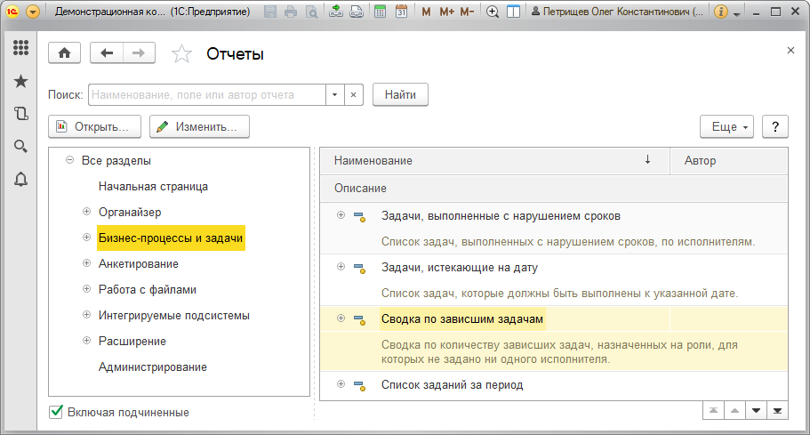

Список всех отчетов состоит из двух частей:

■  В левой части располагается иерархический список разделов и групп командного интерфейса программы, в которых имеются панели отчетов.

■ В правой части размещается перечень отчетов выделенного раздела или группы интерфейса программы, который состоит из двух колонок – Наименование и Автор.

С помощью команды Изменить форму меню Еще можно изменить состав колонок, например, добавить колонку Доступен всем пользователям. В колонке значком https://its.1c.ru/db/content/bsp301doc/src/_img/a8ac365292f91872c91b58b5276d597d/image510.png?_=1542292879отмечаются отчеты, доступные всем пользователям программы.

Если список вариантов отчетов большой, то с помощью поля Поиск можно быстро найти нужные варианты отчета. Для поиска по наименованию введите наименование или его часть в поле поиска, нажмите кнопку Найти.

С помощью кнопки Открыть или по двойному щелчку мыши на выбранном варианте отчета можно перейти к формированию (см. раздел [Работа с отчетом](https://its.1c.ru/db/content/bsp301doc/src/5.8%20%D0%B2%D0%B0%D1%80%D0%B8%D0%B0%D0%BD%D1%82%D1%8B%20%D0%BE%D1%82%D1%87%D0%B5%D1%82%D0%BE%D0%B2.htm?_=1542292879#_работа_с_отчетом_5)) выбранного варианта отчета.

С помощью кнопки Изменить можно перейти к настройке варианта отчета (см. раздел [Настройка размещения отчета](https://its.1c.ru/db/content/bsp301doc/src/5.8%20%D0%B2%D0%B0%D1%80%D0%B8%D0%B0%D0%BD%D1%82%D1%8B%20%D0%BE%D1%82%D1%87%D0%B5%D1%82%D0%BE%D0%B2.htm?_=1542292879#_настройка_размещения_отчета_4)).

С помощью команды Разместить в разделах меню Еще можно настроить размещение сразу для нескольких вариантов отчетов, указав, в каких разделах и группах командного интерфейса программы они должны располагаться (см. раздел [Настройка размещения отчета](https://its.1c.ru/db/content/bsp301doc/src/5.8%20%D0%B2%D0%B0%D1%80%D0%B8%D0%B0%D0%BD%D1%82%D1%8B%20%D0%BE%D1%82%D1%87%D0%B5%D1%82%D0%BE%D0%B2.htm?_=1542292879#_настройка_размещения_отчета_4)).

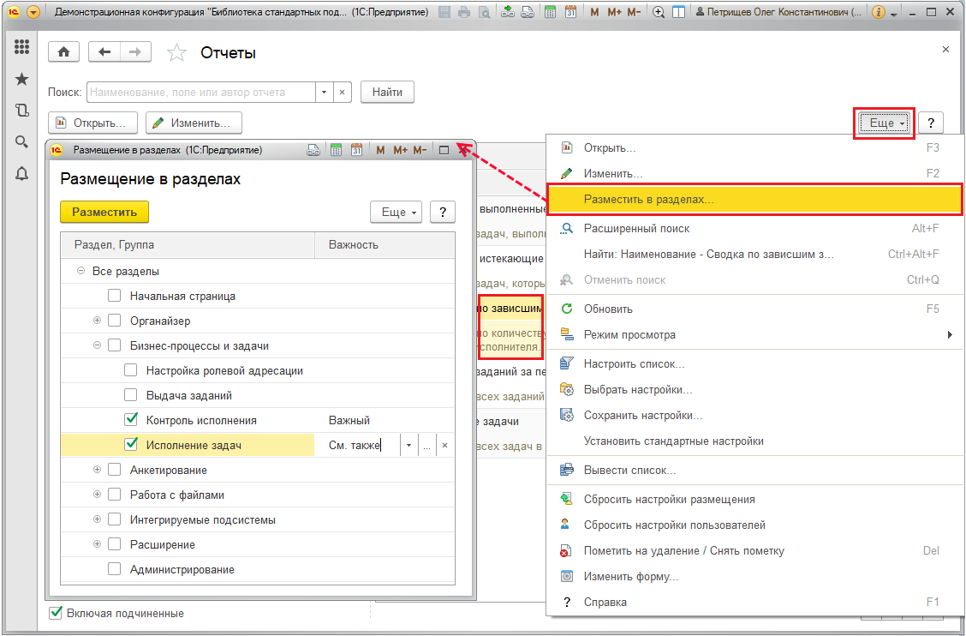

Включая и выключая флажки, можно добавлять варианты в разделы/группы, удалять варианты из разделов/групп, также можно определить Важность и тем самым выделить вариант отчета жирным шрифтом или в группу См. также. Для подтверждения выбора нажмите кнопку Разместить. Также эти команды можно найти в контекстном меню по правой кнопке мыши.

При помощи флажка Включая подчиненные можно показать все отчеты раздела или группы, включая варианты отчетов вложенных групп.

Переносить варианты отчетов из одного раздела/группы в другой можно также в списке с помощью перетаскивания мышью в нужный раздел или группу. Перетащите вариант отчета с помощью мыши, затем подтвердите, что его надо здесь разместить, нажав кнопку Да. Нажав на кнопку Нет, можно отменить перетаскивание. Если перетаскивать вариант отчета мышью, зажав клавишу Ctrl, то вариант будет не перемещен, а добавлен в нужную группу (т.е. вариант отчета появится в новой группе и при этом останется в старой группе).

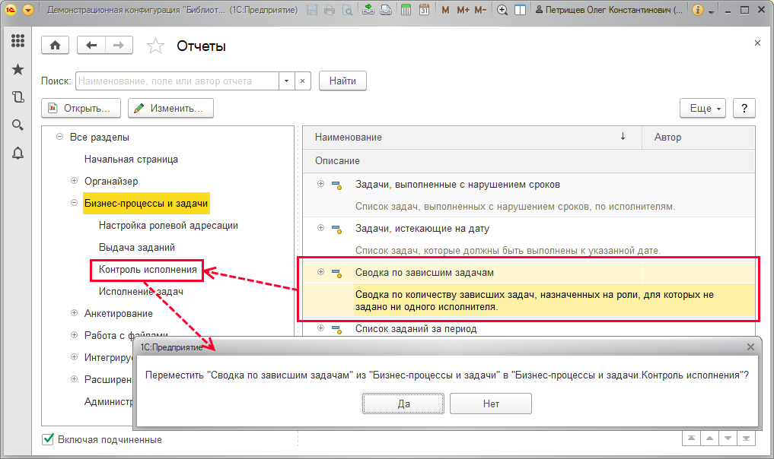

**Список Отчеты**

Программа позволяет администратору управлять всеми существующими вариантами отчетов в списке, который открывается с помощью ссылки Отчеты раздела **Администрирование** – Печатные формы, отчеты и обработки.

Для настройки списка отчетов должна быть установлена роль Администрирование или Полные права.

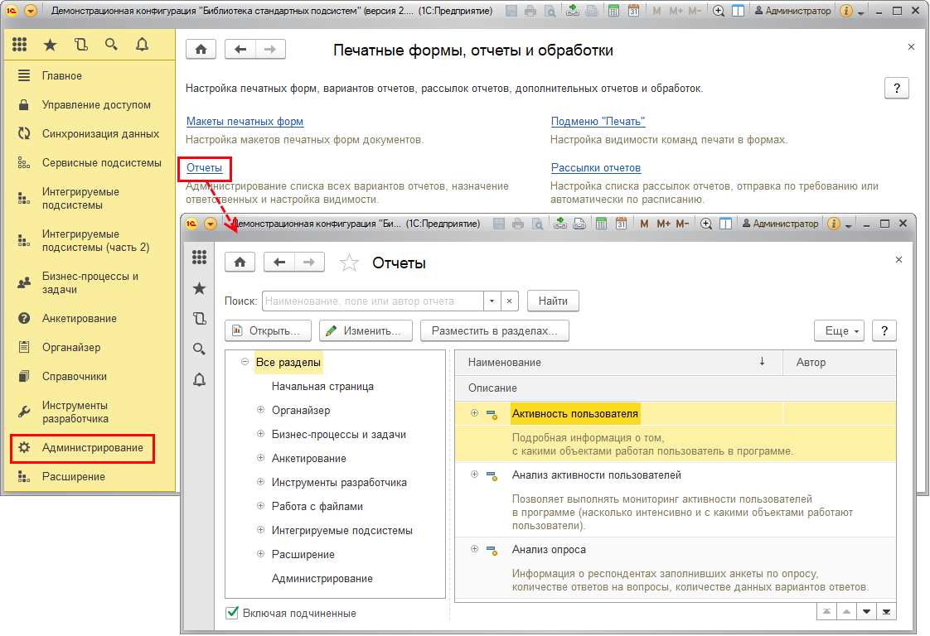

Список Отчеты во многом похож на список [Все отчеты](https://its.1c.ru/db/content/bsp301doc/src/5.8%20%D0%B2%D0%B0%D1%80%D0%B8%D0%B0%D0%BD%D1%82%D1%8B%20%D0%BE%D1%82%D1%87%D0%B5%D1%82%D0%BE%D0%B2.htm?_=1542292879#_работа_со_списком_7) (см. раздел [Работа со списком всех отчетов](https://its.1c.ru/db/content/bsp301doc/src/5.8%20%D0%B2%D0%B0%D1%80%D0%B8%D0%B0%D0%BD%D1%82%D1%8B%20%D0%BE%D1%82%D1%87%D0%B5%D1%82%D0%BE%D0%B2.htm?_=1542292879#_работа_со_списком_7)), но предназначен для настройки размещения вариантов отчетов в панелях отчетов.

По двойному щелчку мыши на выбранном варианте отчета или с помощью кнопки Изменить можно перейти к настройке варианта отчета (см. раздел [Настройка размещения отчета](https://its.1c.ru/db/content/bsp301doc/src/5.8%20%D0%B2%D0%B0%D1%80%D0%B8%D0%B0%D0%BD%D1%82%D1%8B%20%D0%BE%D1%82%D1%87%D0%B5%D1%82%D0%BE%D0%B2.htm?_=1542292879#_настройка_размещения_отчета_4)).

Кнопка Разместить в разделах для удобства работы администратора вынесена в командную панель списка. Подробнее см. раздел [Настройка размещения отчета](https://its.1c.ru/db/content/bsp301doc/src/5.8%20%D0%B2%D0%B0%D1%80%D0%B8%D0%B0%D0%BD%D1%82%D1%8B%20%D0%BE%D1%82%D1%87%D0%B5%D1%82%D0%BE%D0%B2.htm?_=1542292879#_настройка_размещения_отчета_4).

С помощью соответствующей команды меню Еще можно Сбросить настройки размещения предопределенных отчетов. Следует иметь в виду, что эта операция необратима.

Для подтверждения нажмите кнопку Сбросить настройки размещения. Данная возможность может применяться, если настройки размещения отчетов ошибочны и затрудняют работу.

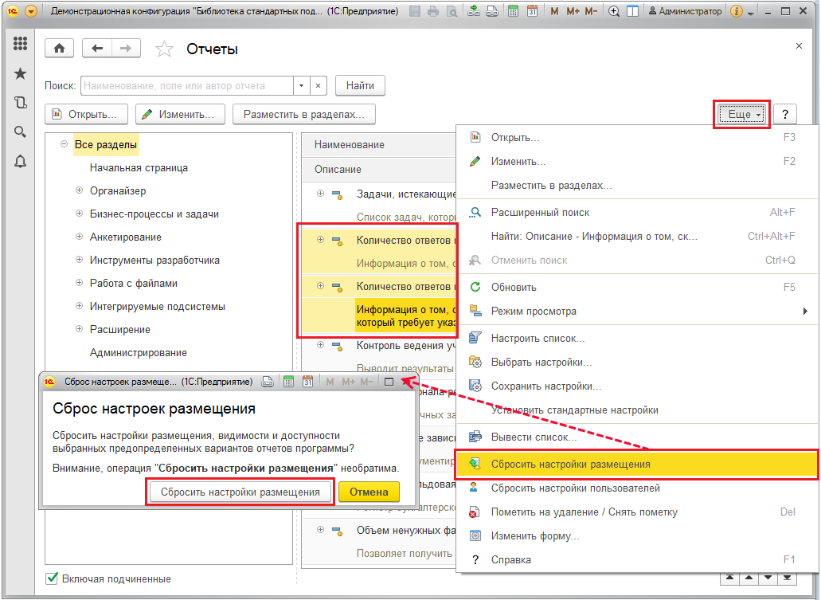

С помощью соответствующей команды меню Еще можно Сбросить настройки пользователей у выбранных вариантов отчетов. Это может быть необходимо, если настройки ошибочны и затрудняют работу с вариантом отчета.

О других возможностях, доступных при работе со списком вариантов отчетов, можно прочитать в разделе [Работа со списком всех отчетов](https://its.1c.ru/db/content/bsp301doc/src/5.8%20%D0%B2%D0%B0%D1%80%D0%B8%D0%B0%D0%BD%D1%82%D1%8B%20%D0%BE%D1%82%D1%87%D0%B5%D1%82%D0%BE%D0%B2.htm?_=1542292879#_работа_со_списком_7).

**Настройка размещения отчета**

Размещение вариантов отчетов могут менять Администраторы вариантов отчетов и Авторы.

При настройке варианта отчета можно:

■ отредактировать Наименование варианта отчета, которое выводится в списках отчетов;

■ задать Описание, которое выводится в подсказке и при выборе варианта отчета, а также под наименованием варианта отчета в панели отчетов;

■ указать Автора отчета, выбрав его из списка пользователей с помощью кнопки https://its.1c.ru/db/content/bsp301doc/src/_img/a8ac365292f91872c91b58b5276d597d/image520.png?_=1542292879.

С помощью переключателя можно указать, кому Доступен вариант отчета (для предопределенных вариантов отчетов эта возможность недоступна):

■ Только для автора (при этом имеется возможность с помощью кнопки https://its.1c.ru/db/content/bsp301doc/src/_img/a8ac365292f91872c91b58b5276d597d/image522.png?_=1542292879 Выбрать из списка назначить отчету другого автора, если это необходимо, например, ответственный за этот отчет поменялся);

■ Всем пользователям, в этом случае можно включить флажок По умолчанию виден в панели отчетов);

В таблице внизу с помощью флажков можно указать, в каких разделах и группах должен быть виден вариант отчета, а также определить Важность этого варианта отчета (Важный или См. также).

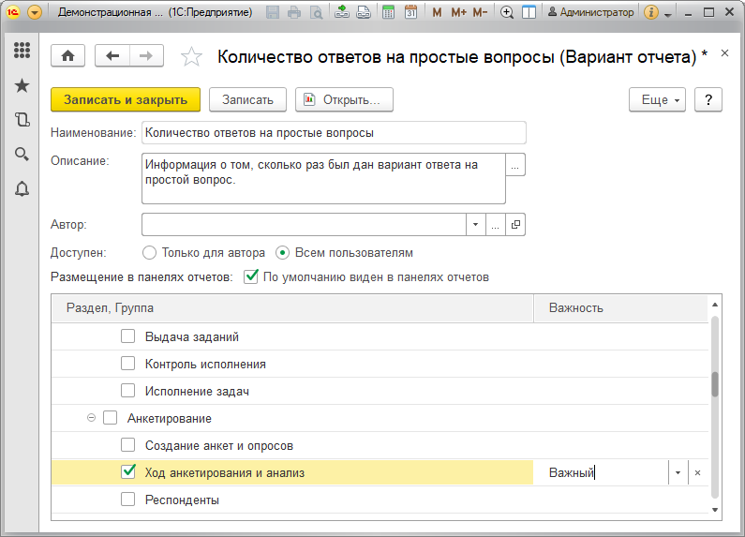

С помощью кнопки Открыть можно перейти к формированию отчета, подробнее см. раздел [Работа с отчетом](https://its.1c.ru/db/content/bsp301doc/src/5.8%20%D0%B2%D0%B0%D1%80%D0%B8%D0%B0%D0%BD%D1%82%D1%8B%20%D0%BE%D1%82%D1%87%D0%B5%D1%82%D0%BE%D0%B2.htm?_=1542292879#_работа_с_отчетом_5).

С помощью соответствующих команд меню Еще можно Сбросить настройки размещения и Сбросить настройки пользователей для этого варианта отчета. Это может быть необходимо, если настройки ошибочны и затрудняют работу с отчетом (подробнее см. раздел [Список Отчеты](https://its.1c.ru/db/content/bsp301doc/src/5.8%20%D0%B2%D0%B0%D1%80%D0%B8%D0%B0%D0%BD%D1%82%D1%8B%20%D0%BE%D1%82%D1%87%D0%B5%D1%82%D0%BE%D0%B2.htm?_=1542292879#_список_отчеты_5)).

**Очистка настроек вариантов отчетов**

Программа запоминает настройки варианта отчета (период, параметры отборов и т.д.) автоматически. Иногда при настройках могут быть допущены ошибки, и возникает необходимость очистить настройки вариантов отчетов.

Для того чтобы просмотреть или произвести очистку настроек нужного пользователя, администратору необходимо перейти по ссылке Настройки пользователей в разделе **Администрирование** – Настройки пользователей и прав – Персональные настройки пользователей.

Подробнее об очистке настроек пользователей см. раздел документации Пользователи.

Подробнее об отчетах и отборах см. книгу 1С:Предприятие 8.3. Руководство пользователя.

**Универсальный отчет**

В программе предусмотрен Универсальный отчет, который позволяет отображать данные документов, списков, задач, бизнес-процессов, планов видов расчета и их табличных частей, регистров накопления, регистров сведений, регистров расчета, регистров бухгалтерии и их виртуальных таблиц. Это удобно, если необходимо получить данные, но настраивать специальный отчет для их получения по каким-либо причинам невозможно.

Открывается по соответствующей ссылке в разделе **Администрирование** – Печатные формы, отчеты и обработки.

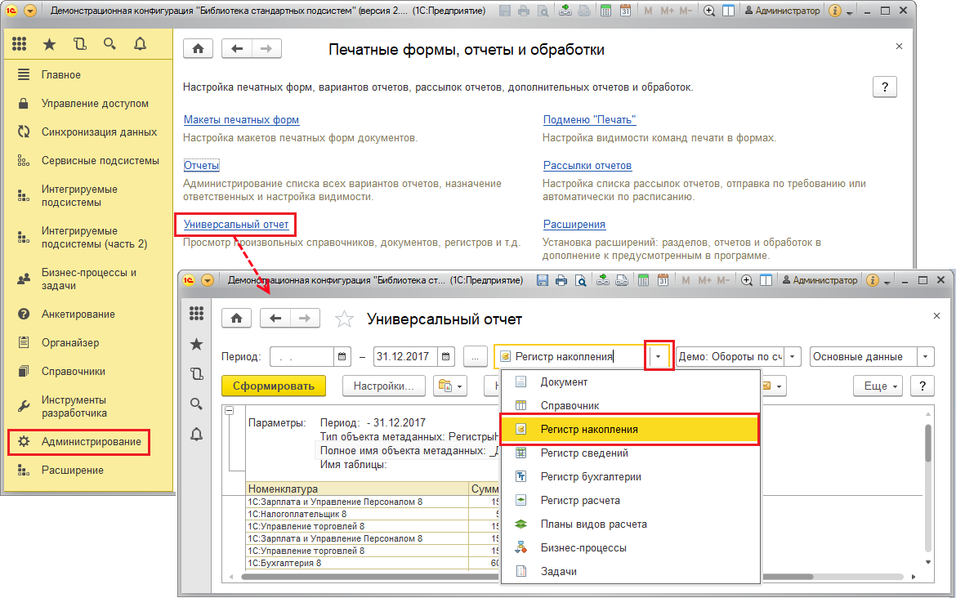

В отчете можно выдать сведения по различным типам данных программы:

■ Документ;

■ Справочник;

■ Регистр накопления;

■ Регистр сведений;

■ Регистр бухгалтерии;

■ Регистр расчета;

■ Планы видов расчета;

■ Бизнес-процессы;

■ Задачи.

Выберите тип данных из списка с помощью кнопки https://its.1c.ru/db/content/bsp301doc/src/_img/a8ac365292f91872c91b58b5276d597d/image037.png?_=1542292879, например, **Регистр накопления**. В зависимости от типа данных, возможно, придется указать дополнительные сведения для получения отчета.

Для регистра накопления, например, нужно выбрать **Период**.

Выберите вид данных, например, вид регистра накопления – **Демо: Обороты по счетам на оплату**.

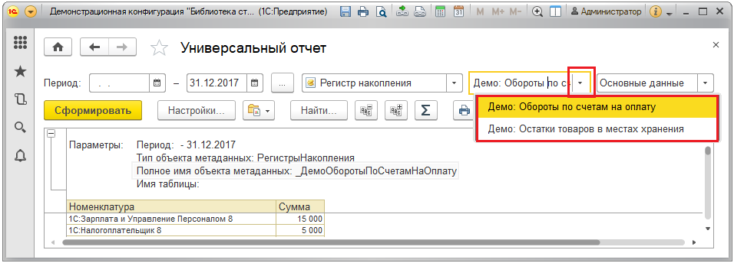

Укажите, какие данные выдать, например, для регистра накопления **Демо: Обороты по счетам на оплату** можно включить в отчет **Основные данные** или **Обороты**.

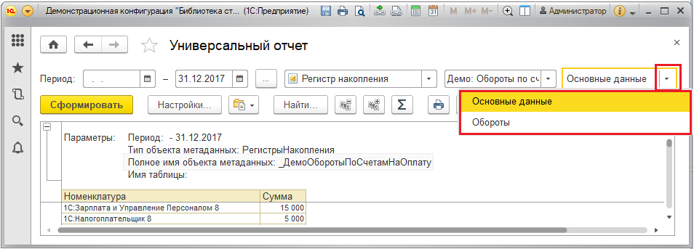

После указания всех данных нажмите кнопку Сформировать.

Кроме стандартных функций и команд в меню Еще универсального отчета предусмотрены команды:

■ Загрузить схему из файла – позволяет загрузить схему компоновки универсального отчета из XML файла. Это расширяет возможности универсального отчета, можно использовать опыт других разработчиков. Выберите путь к файлу со схемой компоновки из файла;

■ Восстановить стандартную схему – возвращает настройки универсального отчета по умолчанию. Воспользуйтесь командой, если новая схема компоновки по каким-либо причинам не устраивает;

■ Редактировать схему – позволяет вносить произвольные изменения в схему компоновки универсального отчета. Команда работает только в толстом клиенте.

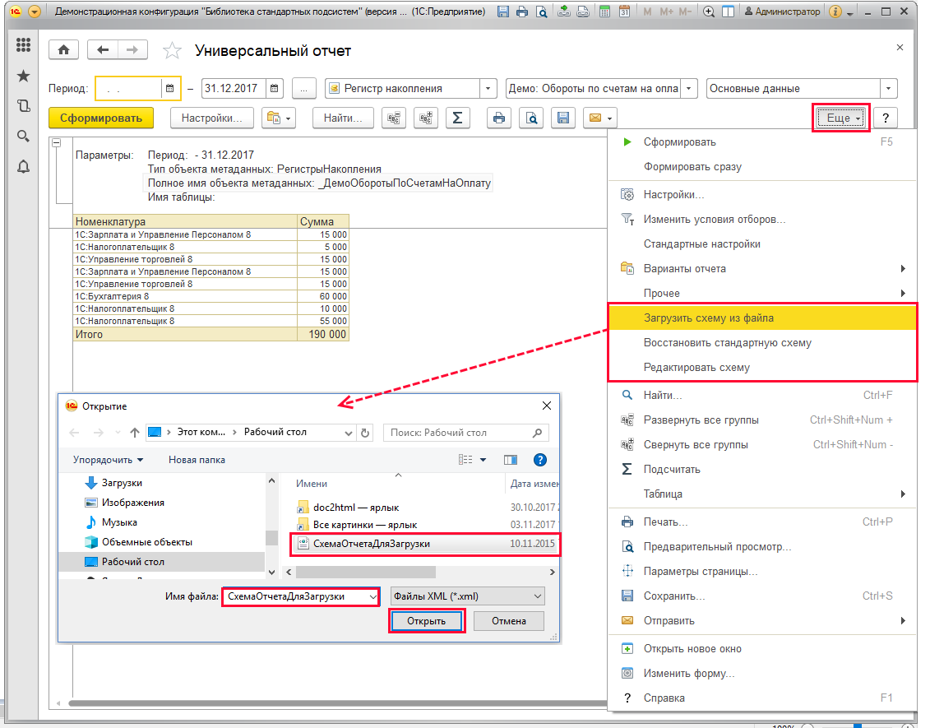

**Подменю Отчеты в объектах программы**

В различных списках и объектах программы в подменю Отчеты выводятся контекстные отчеты, связанные с этими объектами. Подменю настраивается разработчиком.

Например, кнопка **Карточка расчетов** с клиентами в подменю **Отчеты** документа **Реализация товаров и услуг** открывает отчет по расчетам с фильтром по контрагенту и организации.

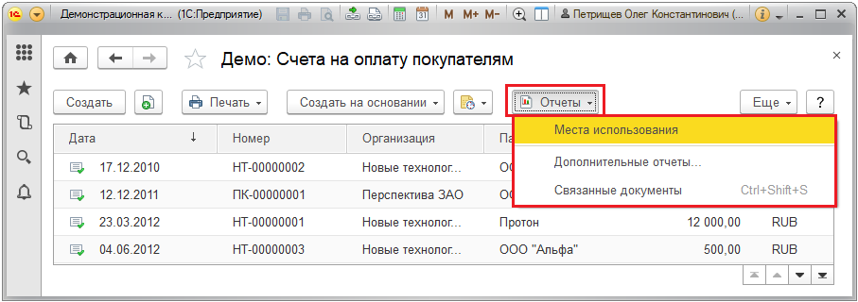

Состав подменю Отчеты автоматически подстраивается под выбранный элемент или документ: показываются только те команды, которые могут быть для него сформированы.

При выборе нескольких элементов в подменю Отчеты остаются только те команды, которые подходят сразу ко всем выбранным элементам.

**Особенности работы вариантов отчетов при отложенном обновлении**

**Примечание для технического писателя: Для конфигураций, использующих параллельный режим отложенного обновления.**

Сразу после обновления версии программы в некоторых отчетах могут выводиться некорректные данные, т.к. для них еще не завершены все предусмотренные дополнительные процедуры обработки данных. В таких случаях в отчетах выводится предупреждающее сообщение.

**Роли для работы с вариантами отчетов**

Для работы с вариантами отчетов в программе предусмотрены следующие роли:

|  |  |
| --- | --- |
| Роль | Краткое описание |
| Добавление и изменение вариантов отчетов | Позволяет настраивать состав вариантов отчетов, их размещение в разделах и группах, задавать важность, доступность для других исполнителей. |
| Добавление и изменение личных вариантов отчетов | Позволяет настраивать состав личных вариантов отчетов, их размещение в разделах и группах, задавать важность, доступность для других исполнителей. |
| Чтение вариантов отчетов | Базовая роль для работы с отчетами. Позволяет формировать отчеты, печатать, отправлять по почте, настраивать, сохранять свои варианты отчетов, изменять их размещение. |
| Использование универсального отчета | Предоставляет доступ к отчету Универсальный отчет. |
| Полные права | Полный доступ к настройке вариантов отчетов, безвозвратное удаление вариантов отчетов, помеченных на удаление. |